ОТЧЕТ
о проведенной работе
Гришановой Натальи Юрьевны,
педагога-наставника
МБДОУ Павловский детский сад №4 «Колокольчик»,
за 2024-2025 учебный год

В течение 2024-2025 учебного года педагог-наставник , Гришанова Наталья Юрьевна, осуществляла работу со своими наставляемыми: Мунировой Региной Мухтаровной, Гафуровой Аленой Рафиковной, Пахомовой Людмилой Юрьевной по следующим направлениям:
- проведение образовательных мероприятий;
- посещение и анализ образовательных мероприятий наставляемых
лиц;
- проведение консультаций для наставляемых лиц по вопросам подготовки к организации образовательной деятельности;
- организация и проведение семинаров (заседаний, творческих лабораторий, профессиональных клубов);
- обеспечение сопровождения наставляемого лица при подготовке к участию в конкурсах профессионального мастерства разного уровня, а также иных профессиональных мероприятиях, направленных на представление педагогических опыта и практики;
- обеспечение ведения в информационно-телекоммуникационной сети «Интернет» личного сайта, блога, в том числе и страницы на сайте образовательной организации.
Количество часов - 420

21.08.2024г. Гришанова Н.Ю. принимала участие в VI Региональном съезде наставников Ульяновской области «Наставничество в системе непрерывного профессионального роста педагогических работников и управленческих кадров: векторы развития», на котором ей был вручен нагрудный знак «Педагог-наставник»
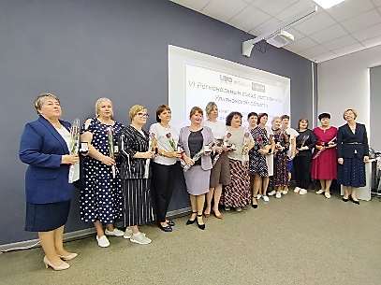
В течение 2024-2025 учебного года Гришанова Н.Ю. принимала участие в региональных акциях и проектах.

Гришанова Н.Ю. принимала активное участие в работе регионального проекта «Мобильный наставник» и провела 4 мероприятия для педагогов Ульяновской области и муниципального образования «Павловский район» по следующим темам:

- 19.11.2024г.
«Использование STEAM-технологии в дошкольном образовании при формировании основ естественнонаучных представлений дошкольников»
https://web.vk.me/video/717983430_456239031_video717983430_456239031_178d1738eb04bd94d5.accessKey?sferum=true
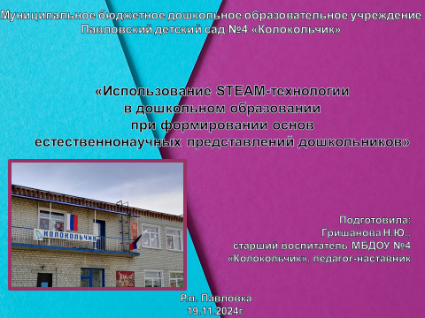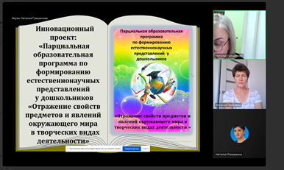

Количество участников: 13чел.

- 17.12.2024г.
«Воспитание у дошкольников патриотических проявлений и чувств на основе приобщения к историко-культурным ценностям Малой Родины»
https://web.vk.me/video/717983430_456239036_video717983430_456239036_676a142915de5a2625.accessKey?sferum=true

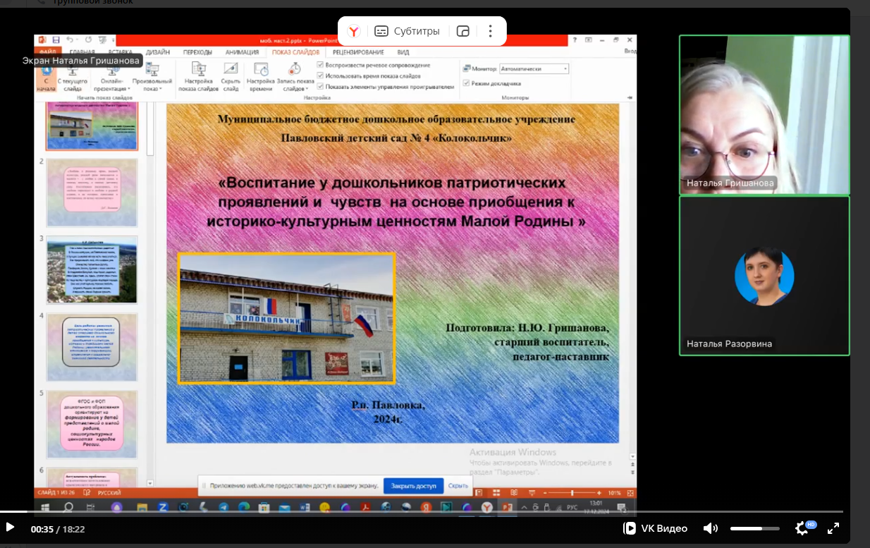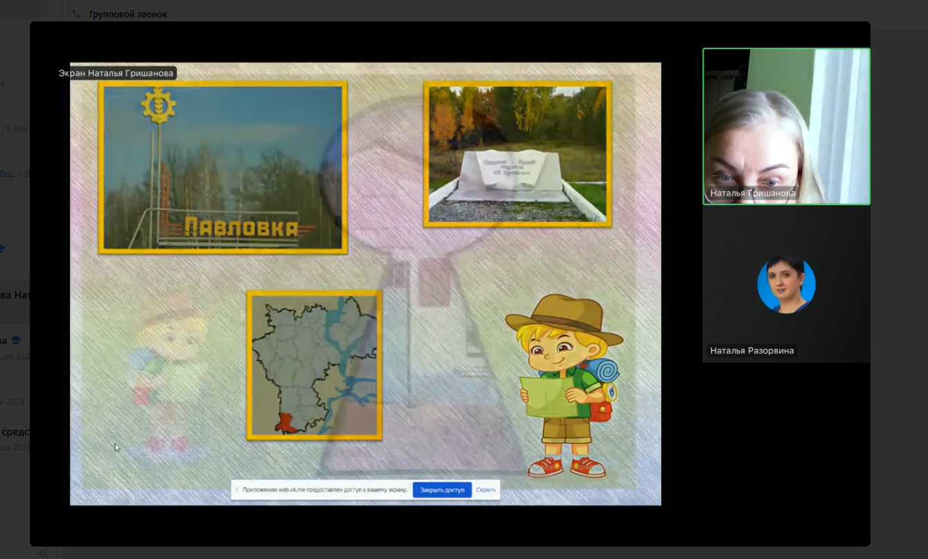

Количество участников: 12 чел.
- 20.02.2025г.
«Алгоритмизация познавательно- исследовательской деятельности по ознакомлению дошкольников с объектами и явлениями окружающего мира»
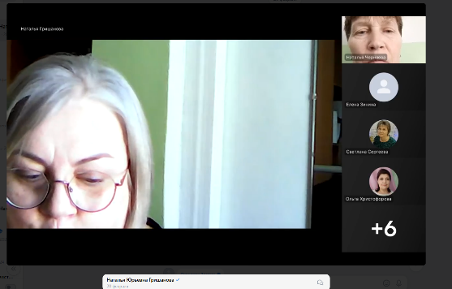
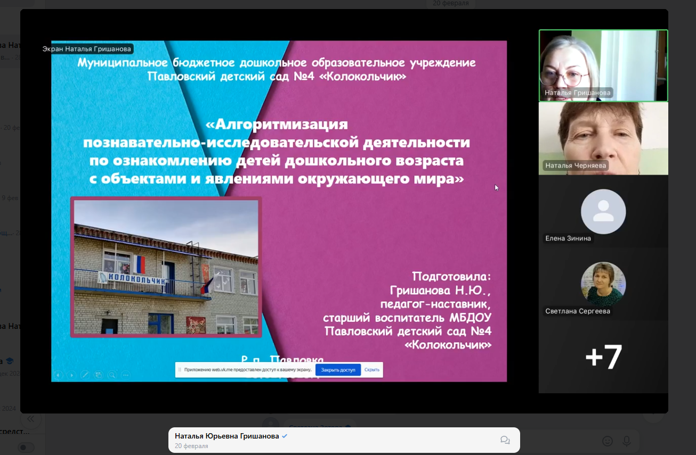
Количество участников: 31 чел.

- 16.04.2025г.
«Виртуальная экскурсия, как эффективная форма ознакомления детей старшего дошкольного возраста с родным краем»
https://web.vk.me/video/717983430_456239059_video717983430_456239059_241bef7ea907b0ff7b.accessKey?sferum=true

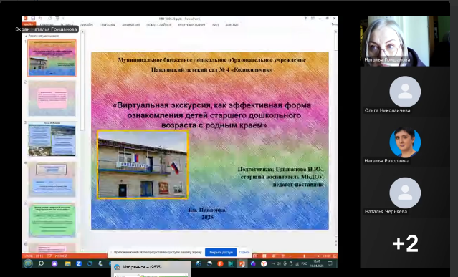
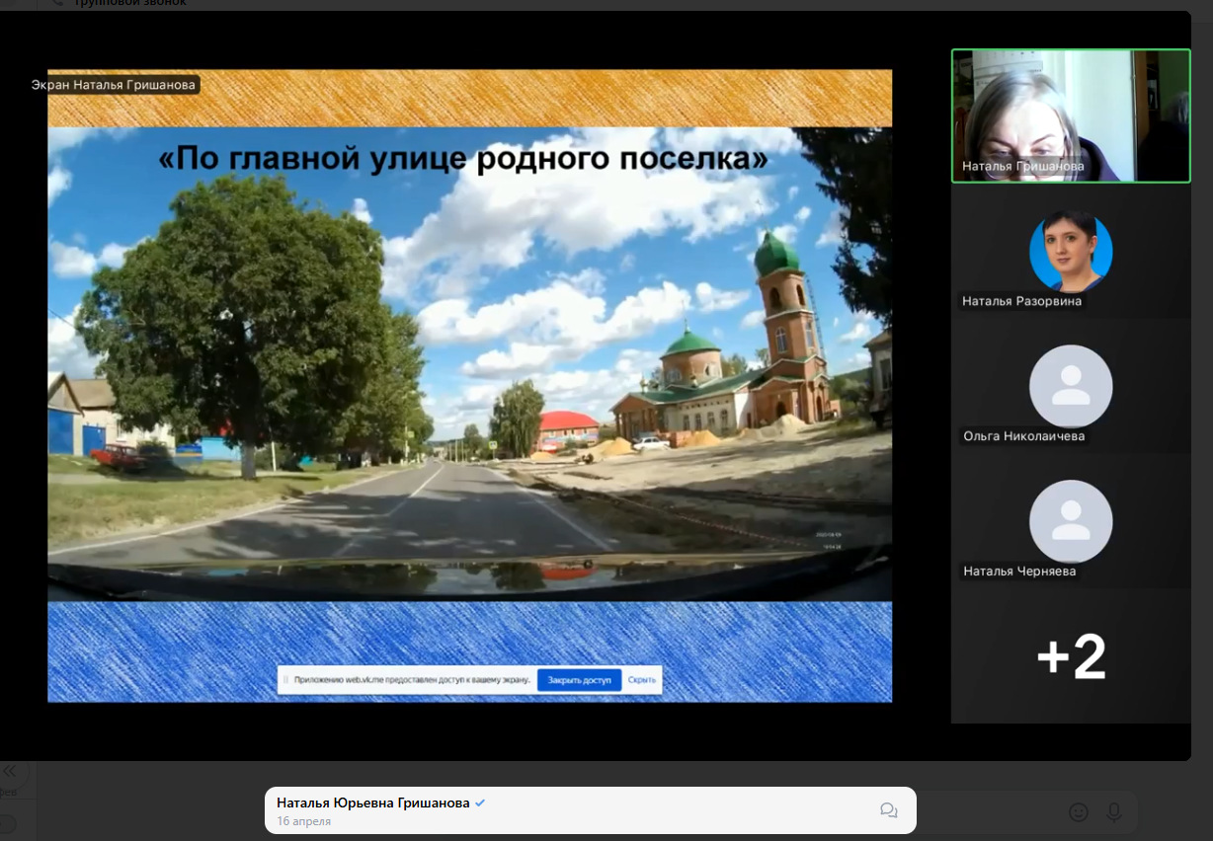

Количество участников: 15 чел.

19.09.24 г. в рамках региональной акции «Час с наставником» педагогом-наставником, Гришановой Н.Ю., была проведена деловая игра «Наставник и наставляемый: начало пути» с участием молодых педагогов: Пахомовой Л.Ю., Мунировой Р.М., Гафуровой А.Р. и педагогов-методистов: Христофоровой О.Ф. и Нестеровой Н.В.
Участники деловой игры обсудили перспективы профессионального роста. Эмоционально-положительный настрой на эффективную работу осуществлялся через поиск и трансляцию своих лучших человеческих и профессиональных качеств, успехов, желаний, умений находить позитивный выход из спорных педагогических ситуаций.
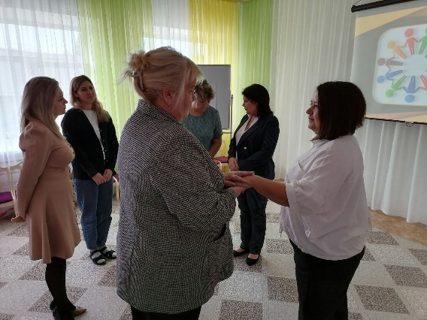 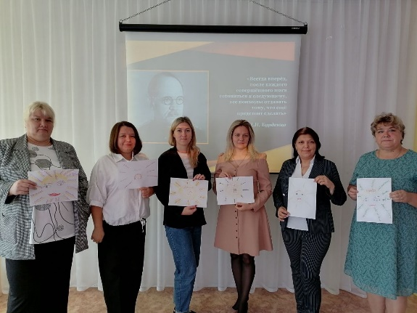
https://vk.com/club222614285

К Дню наставничества в России 25.10.24 г. было организовано мероприятие «Наставники и наставляемые», которое было проведено в форме деловой игры. В ходе этой встречи был организован открытый просмотр образовательной деятельности по речевому развитию в группе раннего возраста с последующим анализом, проведенным воспитателем – Мунировой Р.М. совместно с педагогом-наставником –Гришановой Н.Ю.
В профессиональном диалоге были рассмотрены различные педагогические ситуации, происходил активный обмен знаниями, педагоги были вовлечены и заинтересованы во взаимодействии.
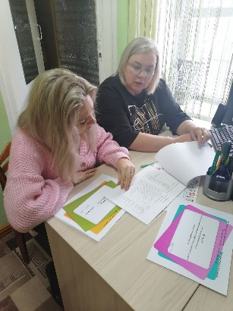
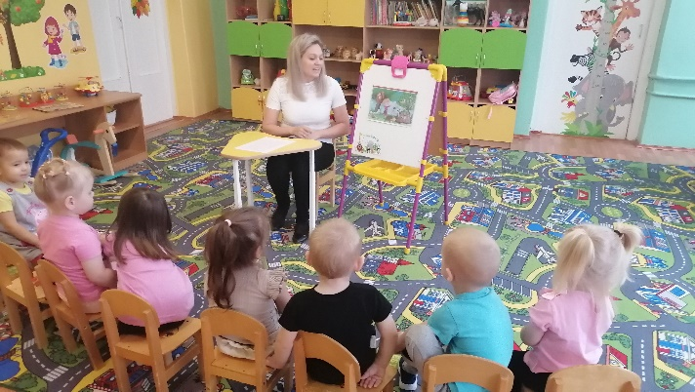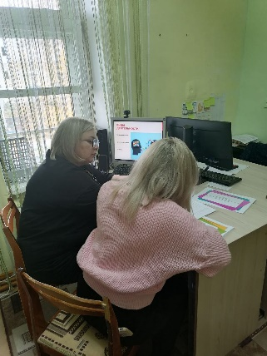

15.11.24г. в рамках регионального проекта «Мост времени», посвящённого выдающемуся советскому психологу, педагогу Л.С. Выготскому, педагог-наставник МБДОУ №4 «Колокольчик», Гришанова Наталья Юрьевна, провела для педагогов дошкольного образования МО «Павловский район»
круглый стол: «Л.С. Выготский – человек, опередивший свое время». Педагоги познакомились с жизнью и деятельностью Л. С. Выготского, с его принципами и идеями; с интересными фактами из жизни Л.С. Выготского; с его великими трудами по педагогике и психологии.

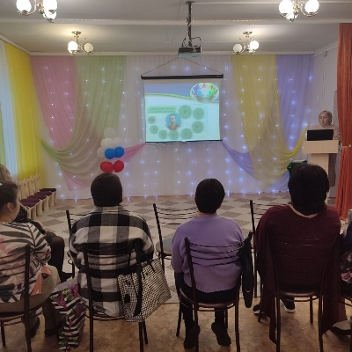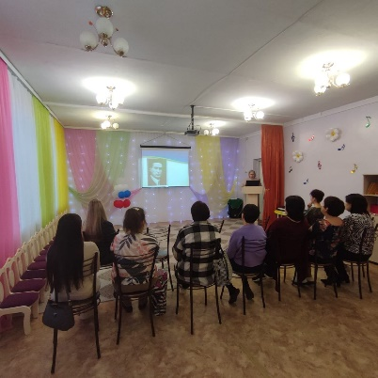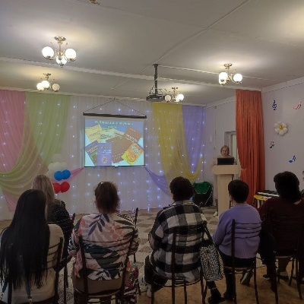

https://vk.com/wall-219502130_1295

27.02.25г. в рамках Регионального проекта «Мост времени» в МБДОУ №4 «Колокольчик» наставником – Гришановой Н.Ю. с участием наставляемого педагога – Мунировой Р.М., был подготовлен и проведен педагогический час для педагогов МБДОУ «Януш Корчак. 10 заповедей воспитания», посвященный выдающемуся польскому педагогу, Янушу Корчаку. Данное мероприятие было посвящено жизни и деятельности Я. Корчака – врача, педагога, писателя, который всю свою жизнь посвятил воспитанию детей и отдал ее ради их спасения. В ходе мероприятия педагоги высказывали свое мнение, как применять заповеди Корчака в образовательном процессе, делились педагогическим опытом. Одно из правил жизни с детьми от Януша Корчака гласит: «Учите ребёнка финансовой грамоте, объясняйте ребёнку с малых лет, что такое деньги, какие возможности они открывают и почему так важно относиться к их расходованию разумно». Корчак приветствовал идею карманных денег — небольшой суммы, которая должна появляться у ребёнка регулярно. Наставляемый педагог, Мунирова Р.М. провела для коллег мастер-класс по финансовой грамотности «Финансовый ринг».
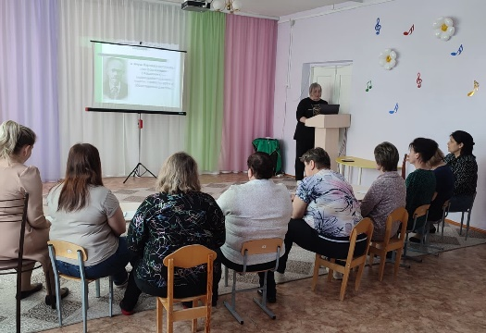

https://vk.com/wall-219502130_1689

20.03.25г. на базе МБДОУ Павловский детский сад №4 «Колокольчик» было организовано и проведено заседание РМО педагогов дошкольного образования МО «Павловский район» на тему «Педагогическая мастерская: в гостях у педагога-наставника». На мероприятии присутствовали педагоги ДОУ и дошкольных групп Павловского района, педагоги-методисты, педагог-наставник и молодые педагоги дошкольных образовательных учреждений.
Педагог-наставник, Гришанова Наталья Юрьевна, напомнила коллегам о правилах публичного выступления, а наставляемые педагоги в рамках региональной акции «Я+» представили вниманию присутствующих мастер-классы.
Мунирова Регина Мухтаровна, воспитатель МБДОУ №4 «Колокольчик» показала мастер-класс на тему «Использование STEAM-технологии при ознакомлении дошкольников старшего возраста с агрегатными состояниями воды», Гафурова Алена Рафиковна увлекла своих коллег мастер-классом «Учимся играть в игры вместе с детьми», а Пахомова Людмила Юрьевна пригласила коллег поучаствовать в своем мастер-классе на тему ««Интерактивный пол как одна из технологий обучения в движении».
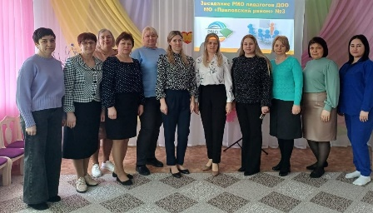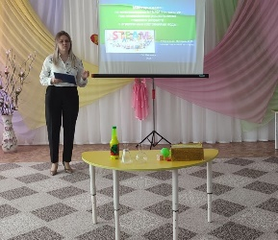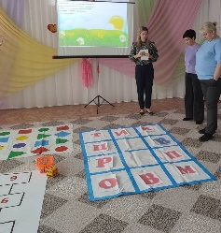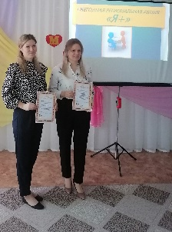

https://vk.com/wall-222614285_861

14.11.24г. и 24.04.25г. Гришанова Н.Ю. приняла онлайн участие как слушатель в проекте ассоциации педагогов-наставников Ульяновской области «Диалоги о наставничестве». Педагоги-наставники поделились своим опытом работы по наставническим практикам.

15.08.2024г. Гришанова Н.Ю. принимала активное участие в работе Методического совета «Единое образовательное пространство: направления развития, изменения, перспективы» (дошкольная секция)

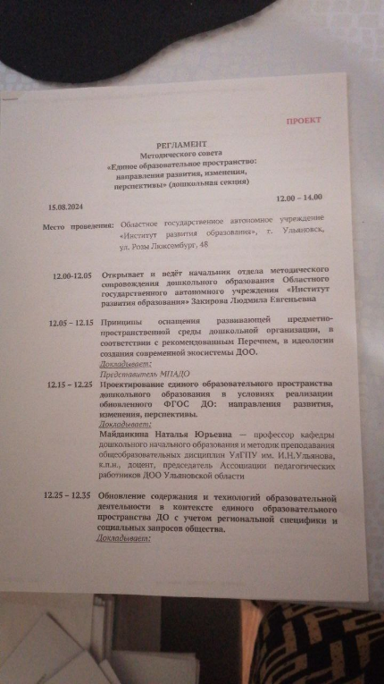
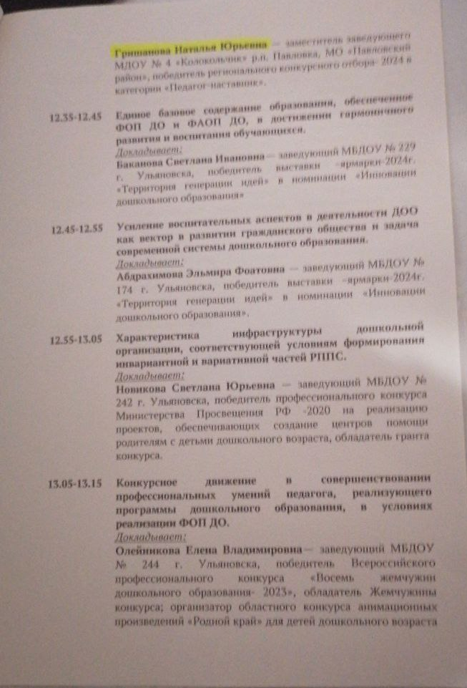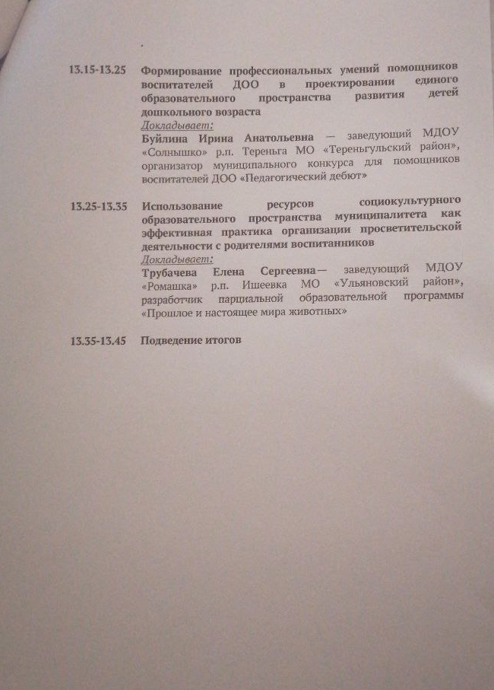

26.08.2024г. Гришанова Н.Ю. презентовала свой опыт на Муниципальном образовательном форуме-2024 по теме: «Профориентационная работа с детьми дошкольного возраста»

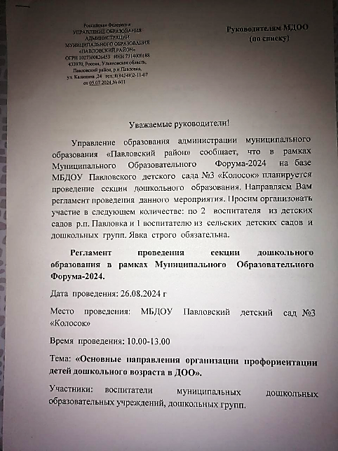
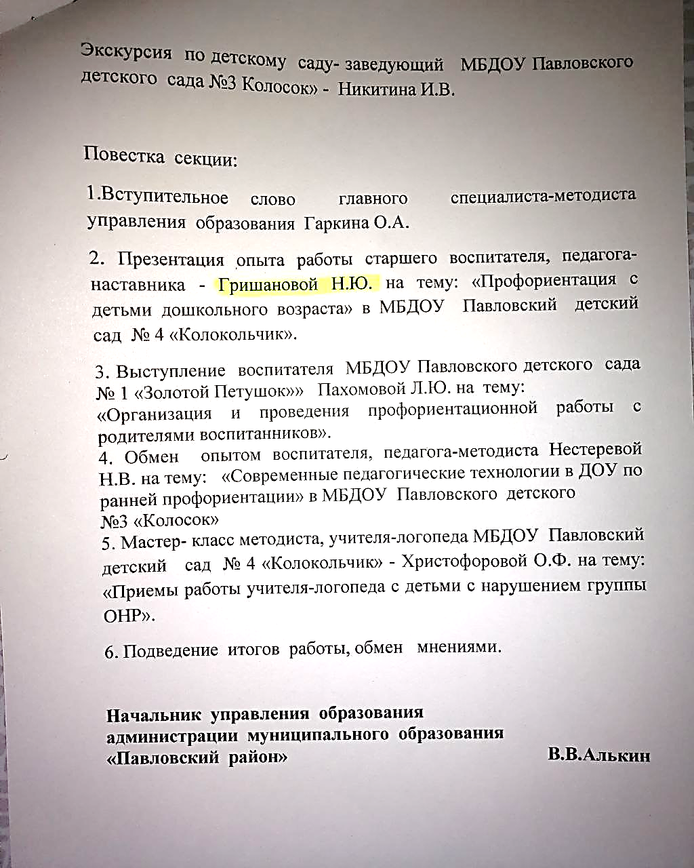

06.09.2024г. была участником регионального научно-практического семинара педагогических работников дошкольных образовательных организаций Ульяновской области «Научно-методическое сопровождение педагога, реализующего программы дошкольного образования, на основе деятельности профессиональных сообществ»

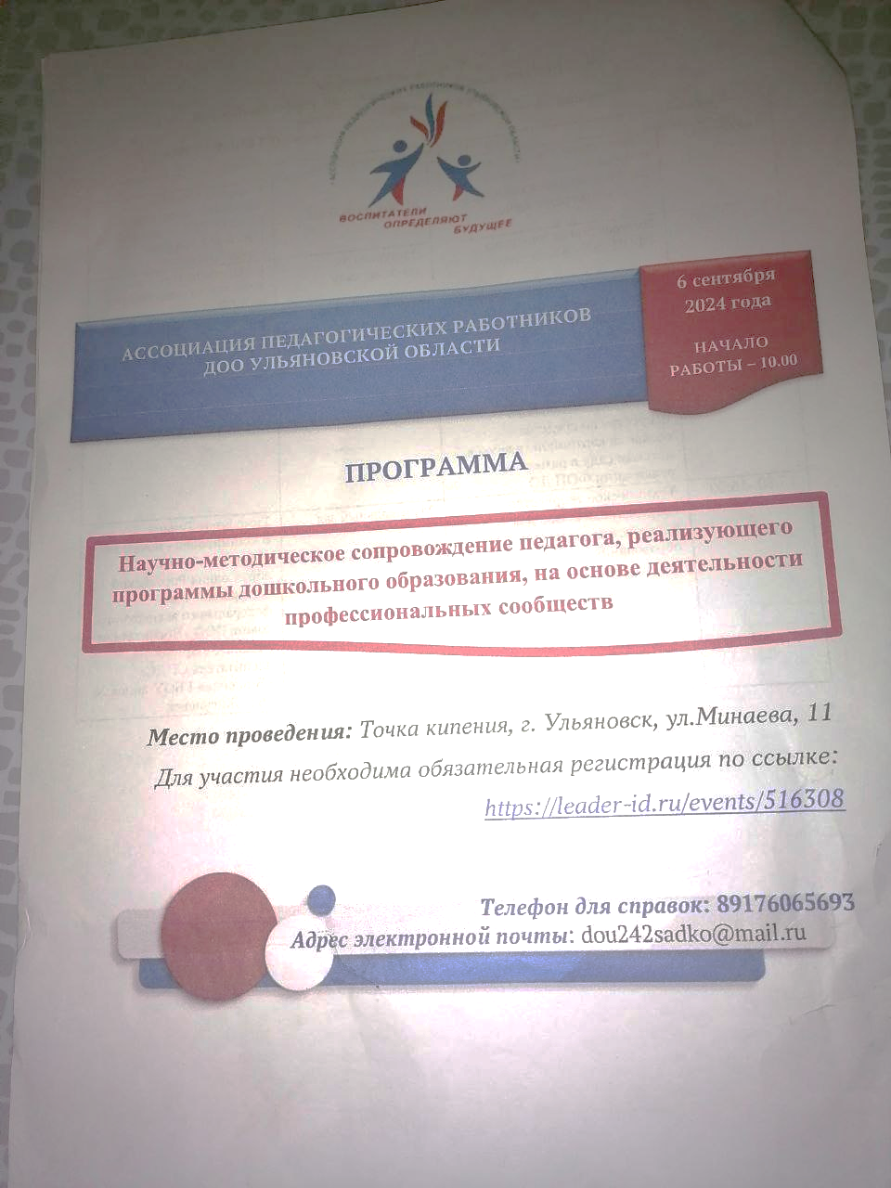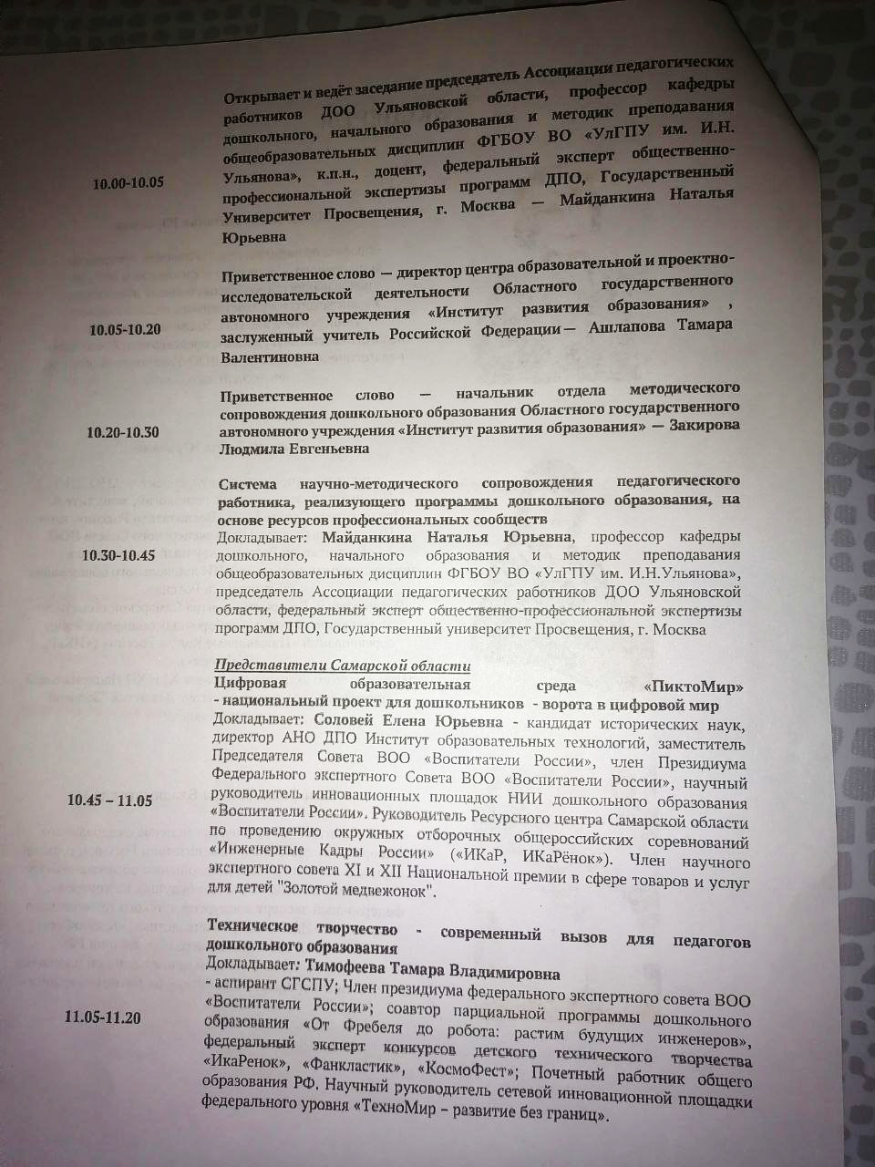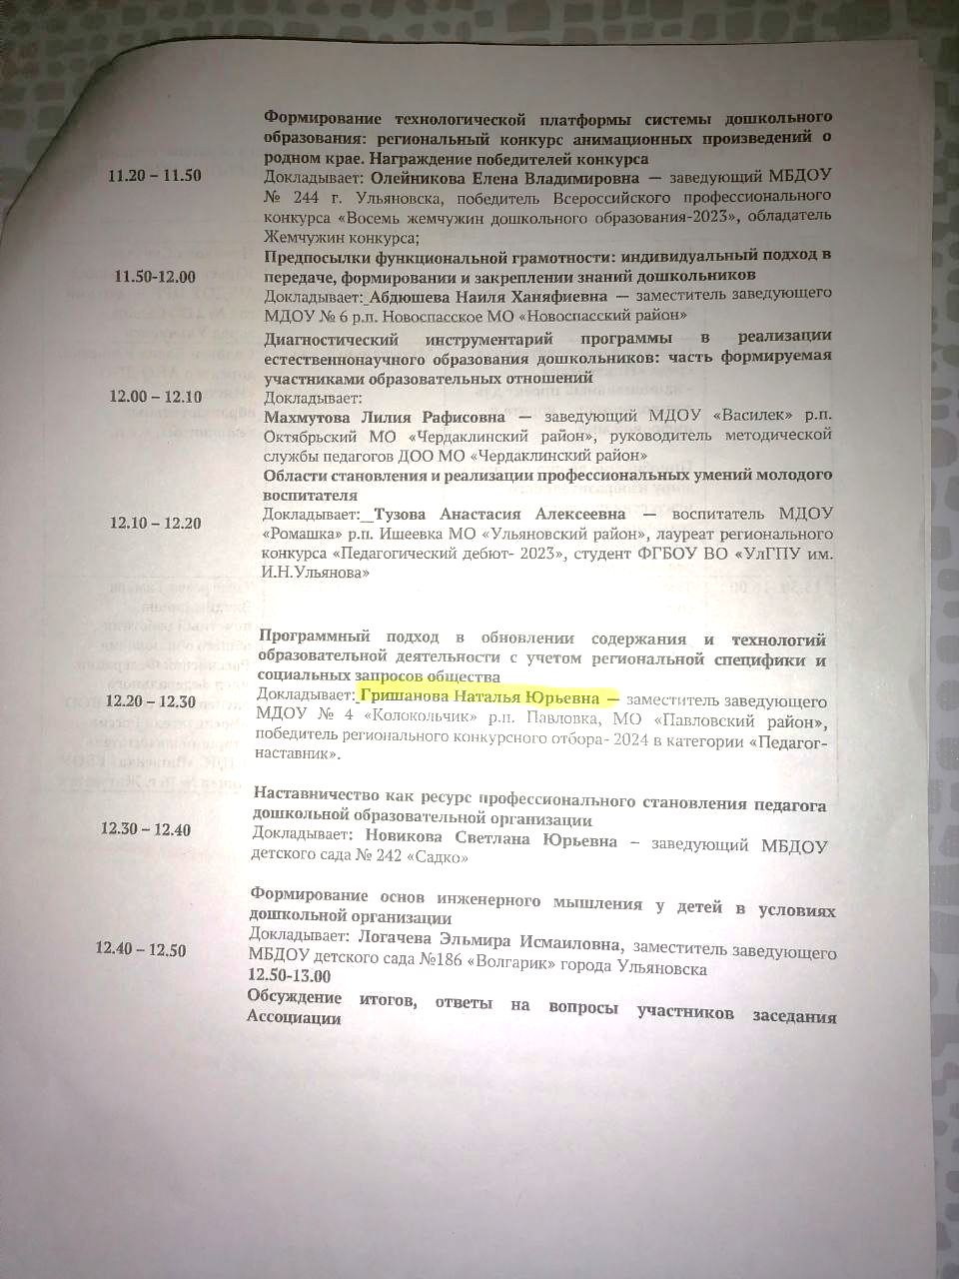

10.09.2024г. приняла участие в региональном обучающем практическом семинаре «Векторы развития дошкольного образования в условиях обновленного ФГОС ДО»

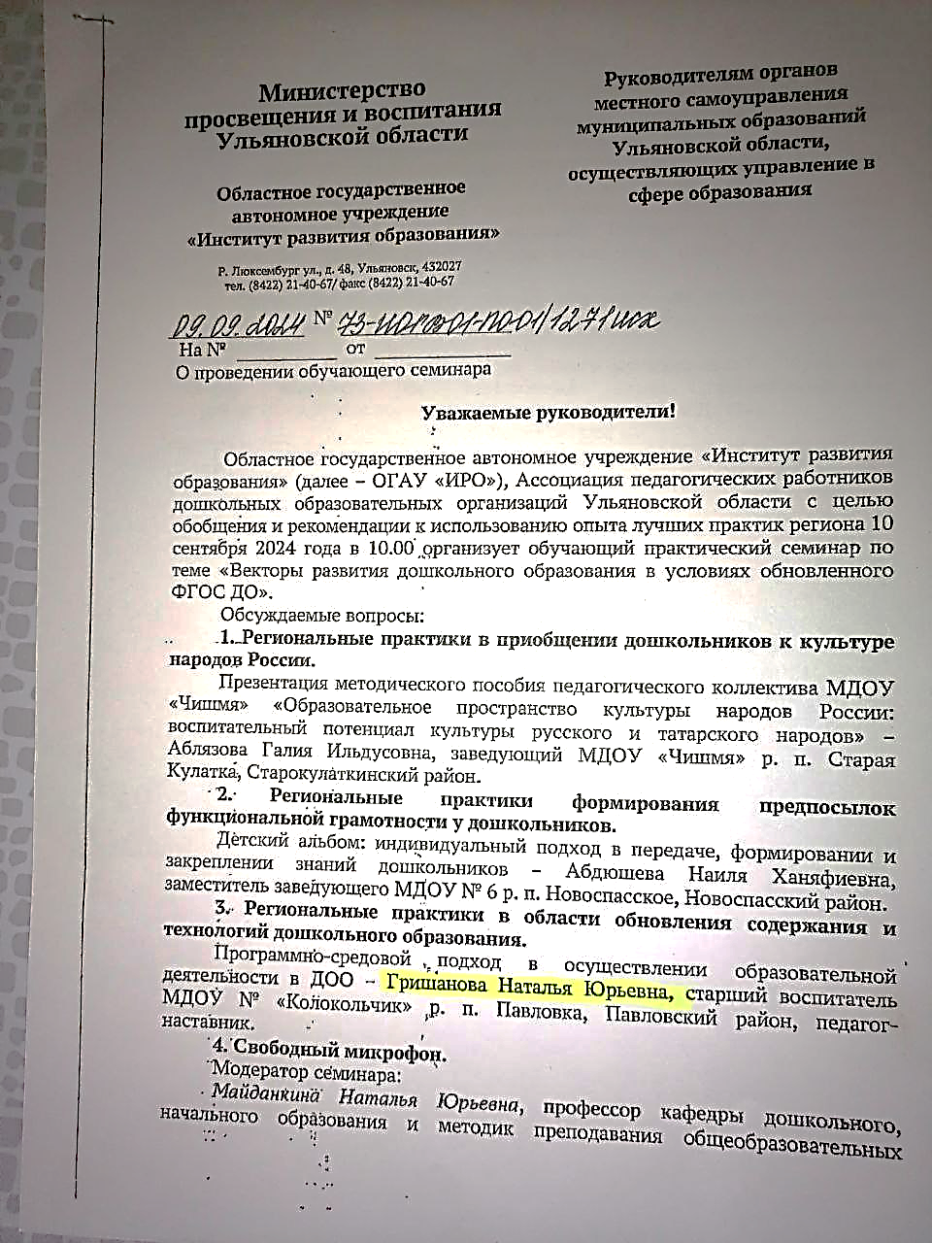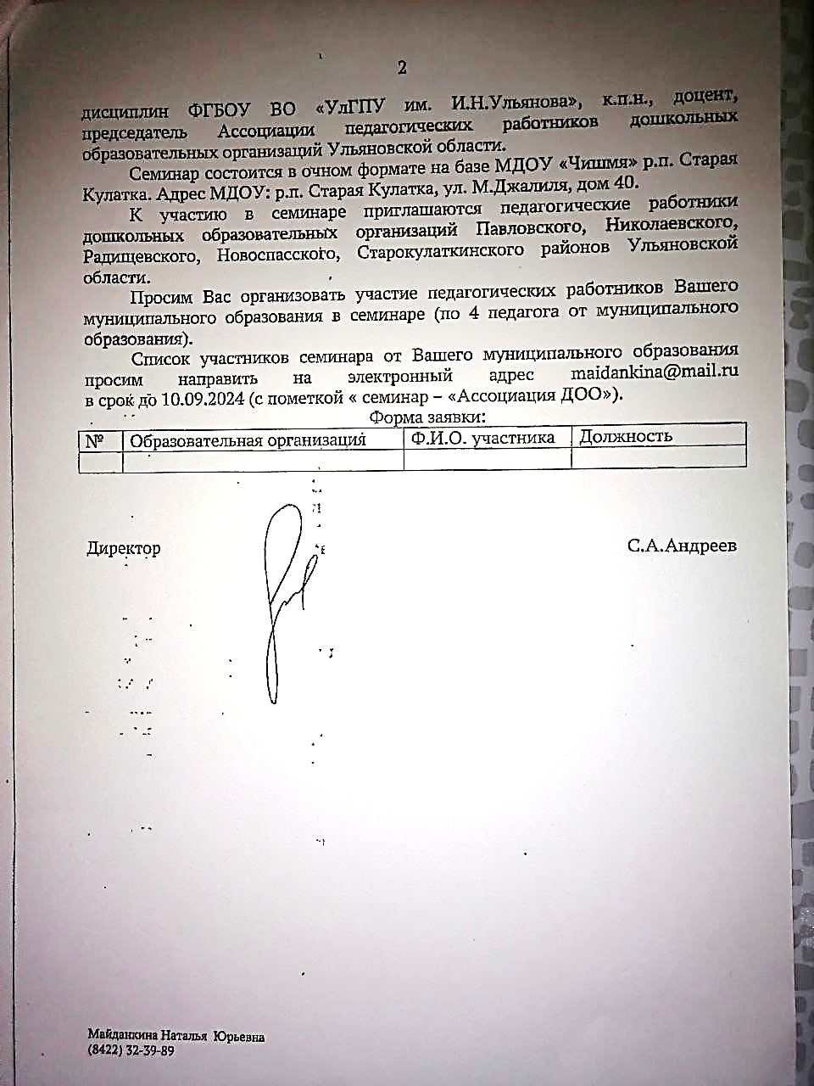

20.11.2024г. Наталья Юрьевна приняла участие в работе IV Всероссийской с международным участием научно-практической конференции «Современное дошкольное и начальное общее образование», где презентовала свой опыт работы по теме: «Создание воспитательной культурной среды в ДОО по патриотическому воспитанию»

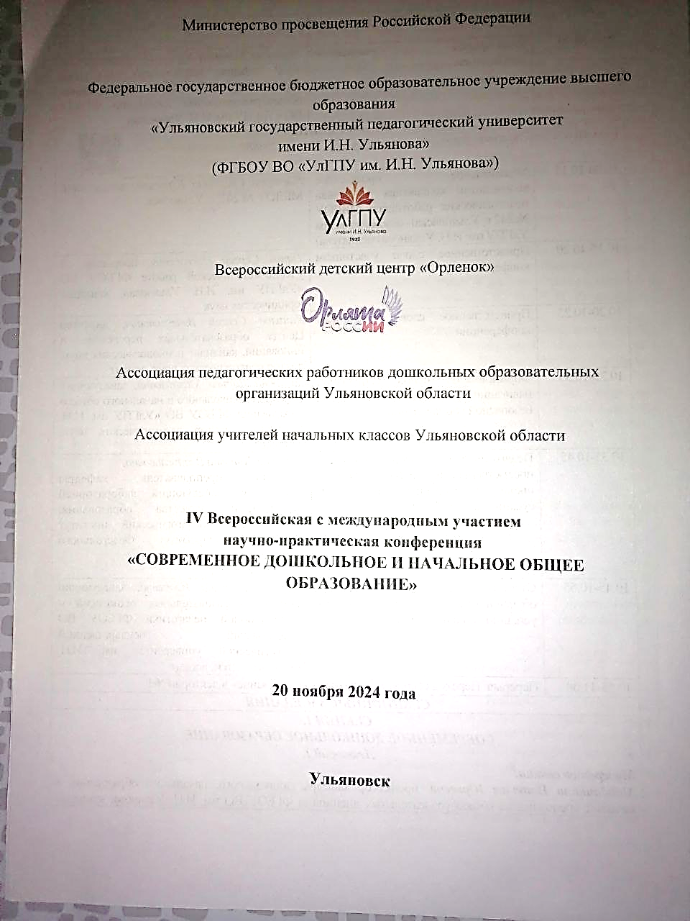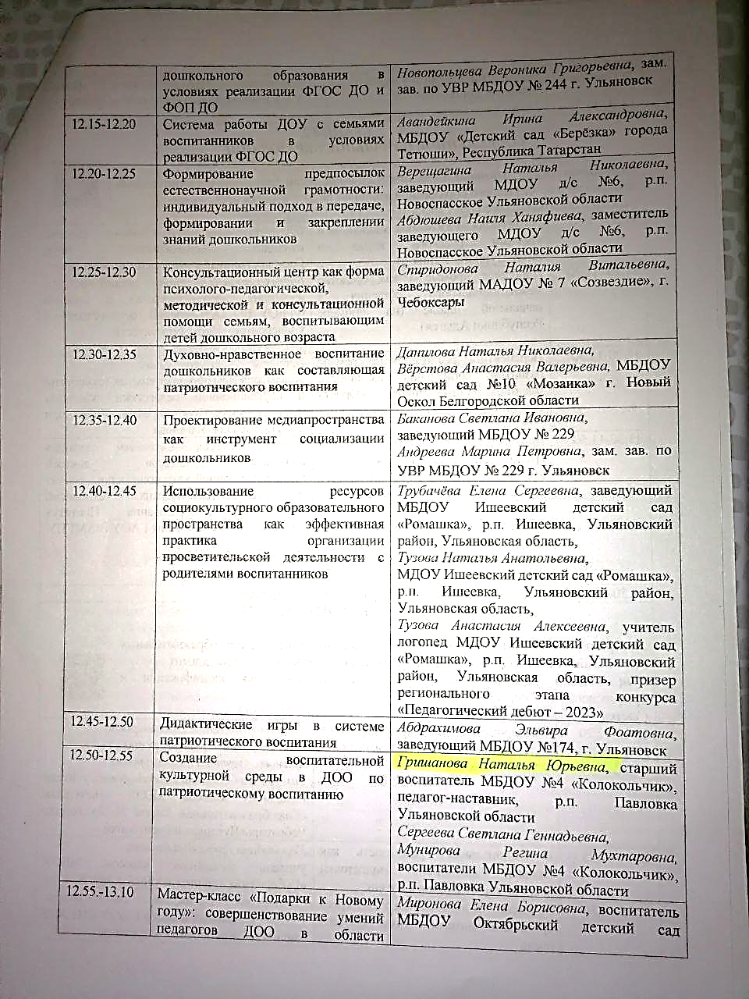
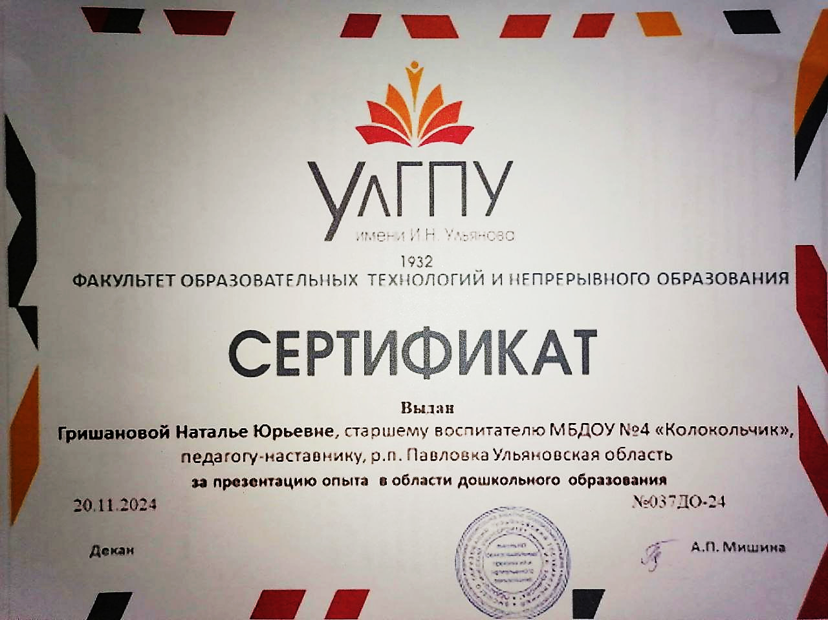

В декабре 2024 года Н.Ю. Гришанова стала участником Всероссийского форума «Педагоги России: инновации в образовании»

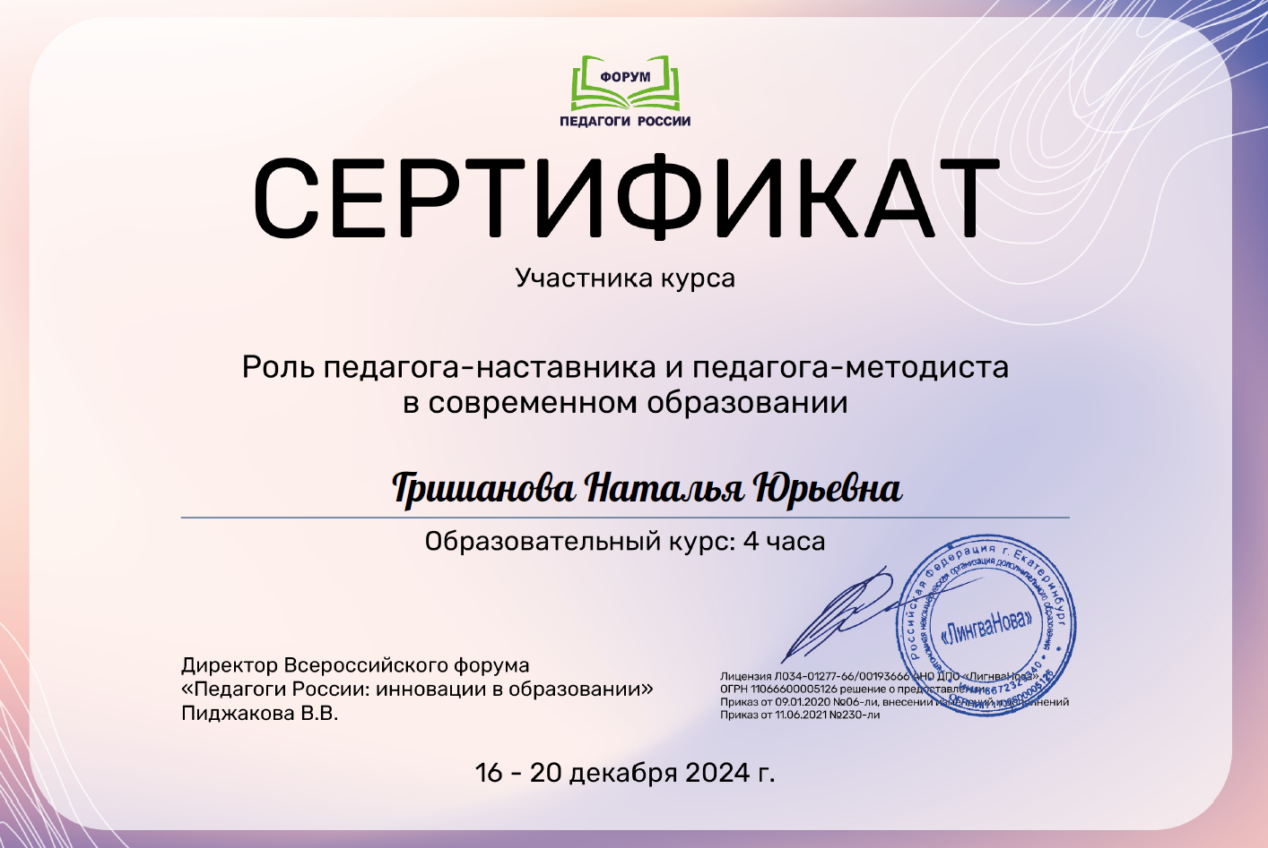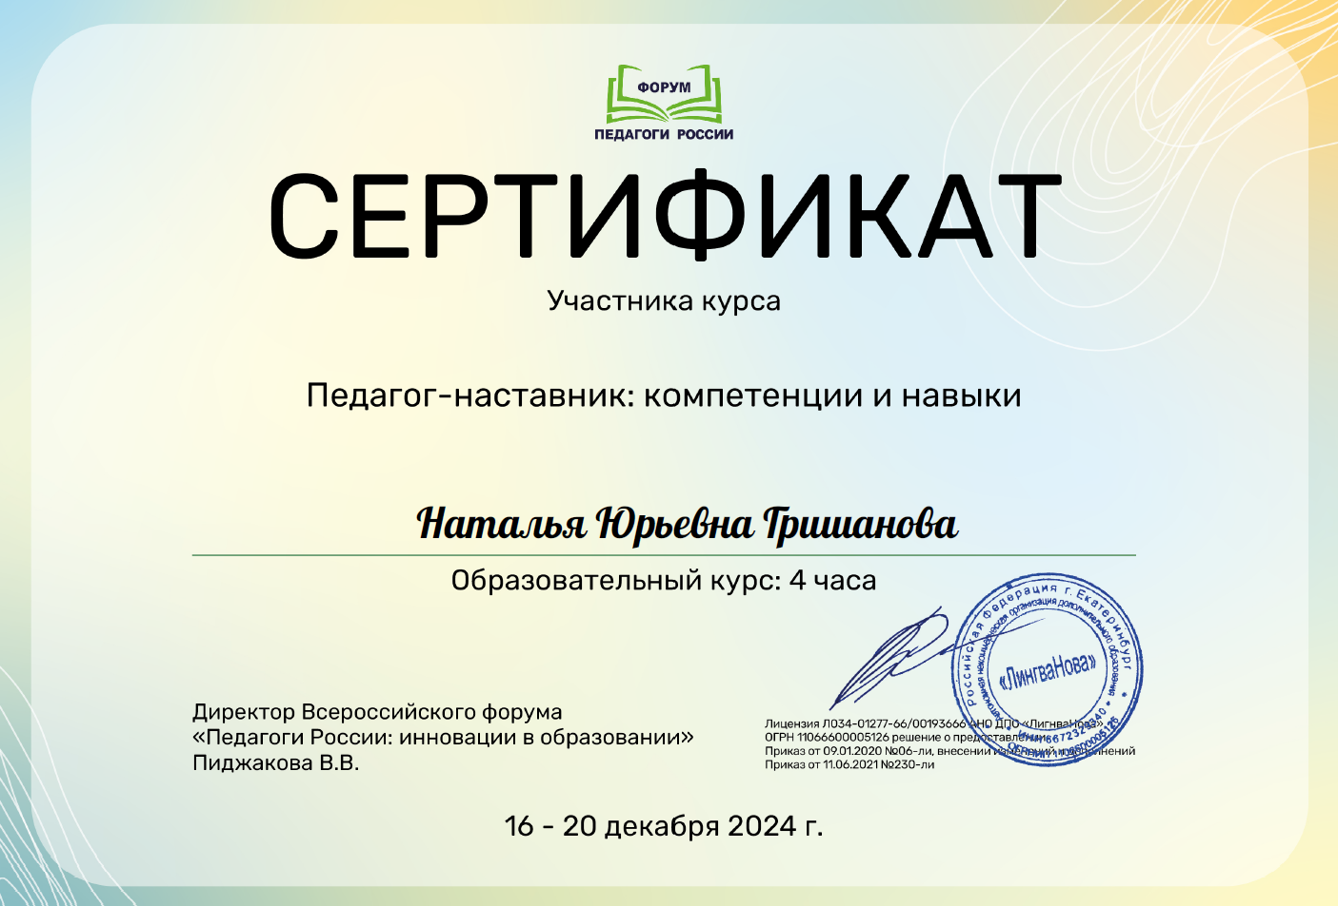

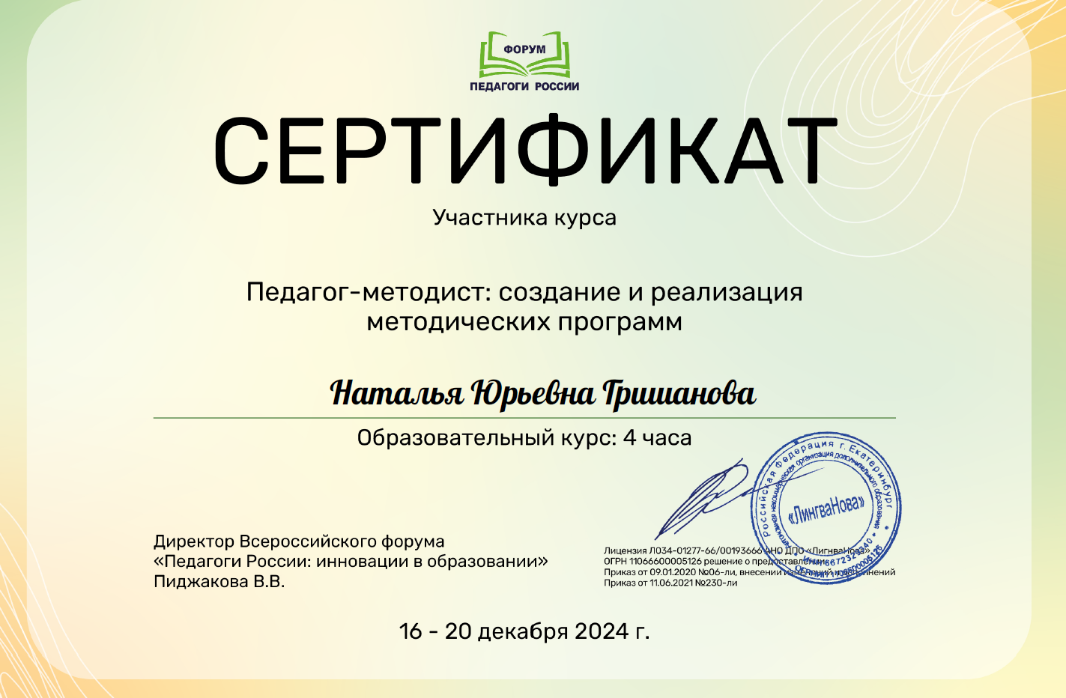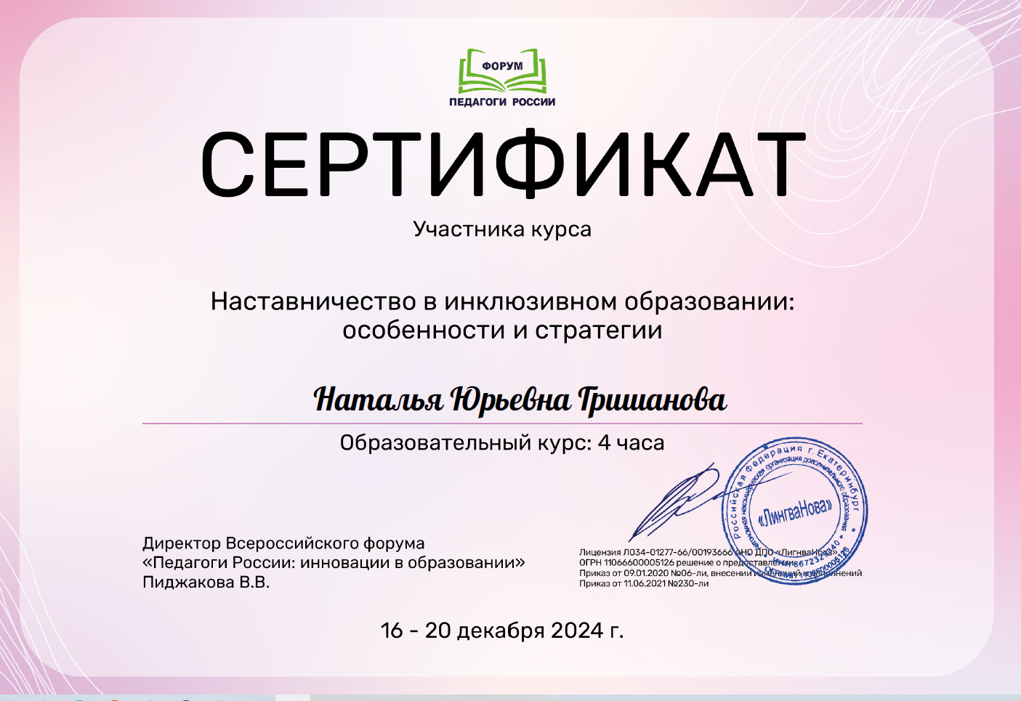

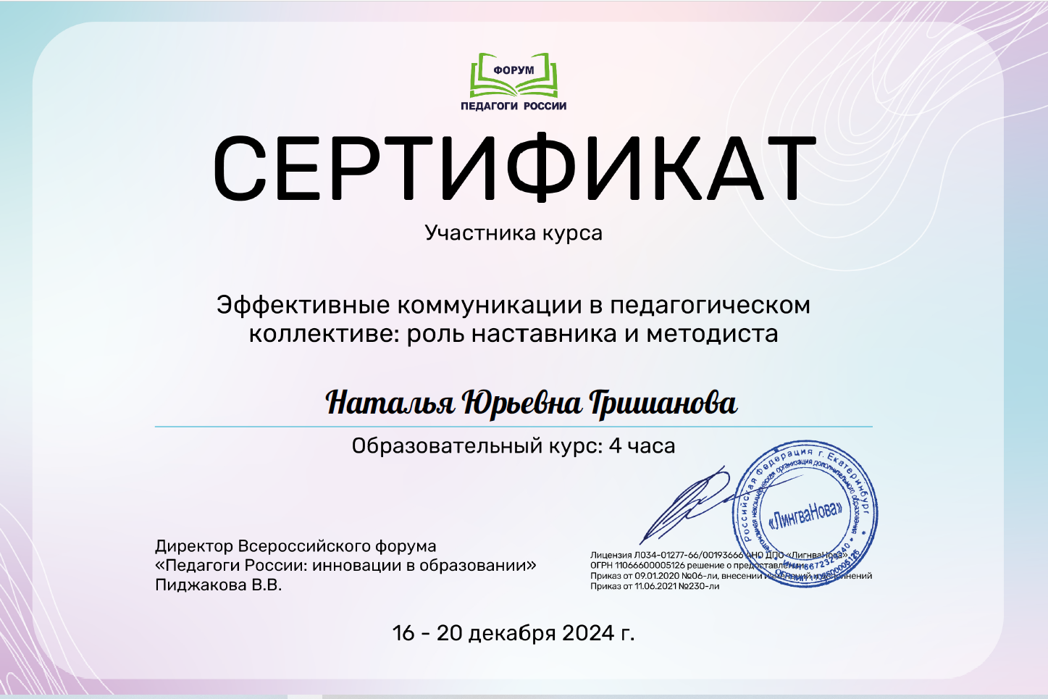

В мае 2024 года Гришанова Н.Ю. принимала участие в работе жюри в роли эксперта «Всероссийского фестиваля методических разработок внеурочных мероприятий «Шаги к Победе»

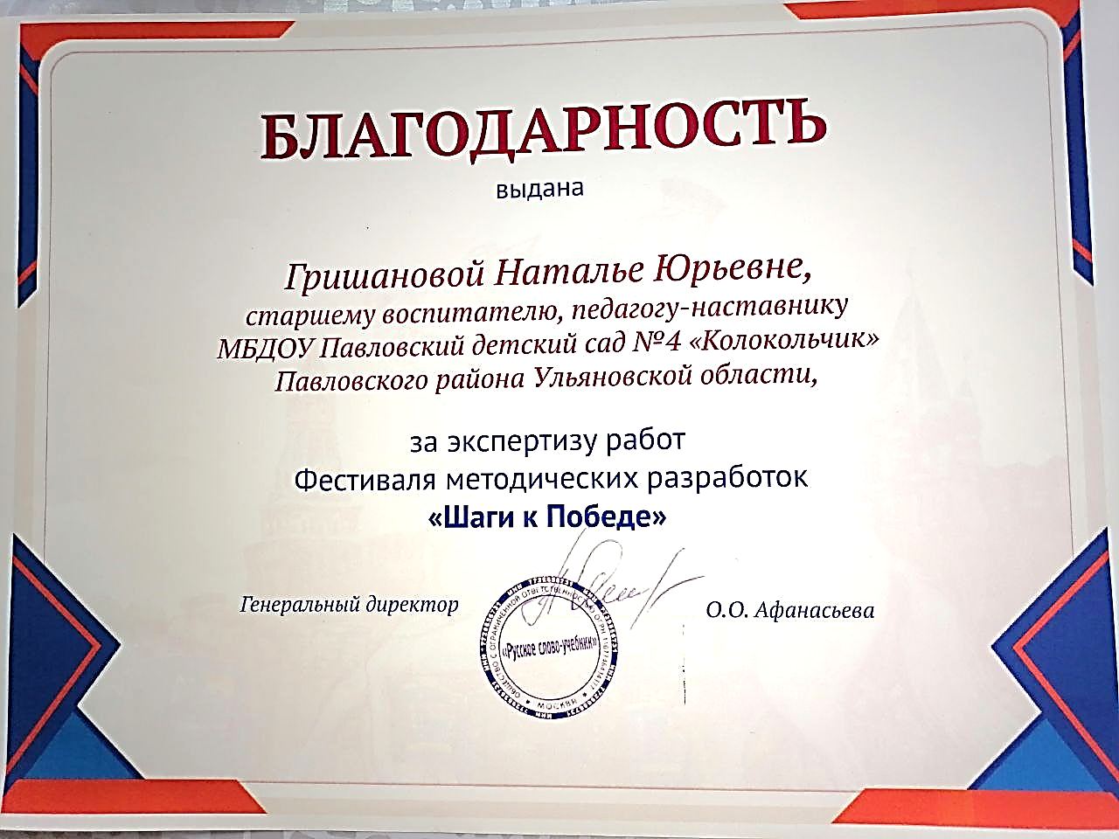

26.05.2025г. Гришанова Н.Ю. выступала в рамках курсов повышения квалификации воспитателей дошкольных образовательных организаций по реализации ФОА ДПО «Формирование основ социальной культуры и предпосылок функциональной грамотности в условиях реализации ФГОС ДО» с обобщением и распространением опыта по теме «Формирование у детей дошкольного возраста естественнонаучных представлений в ДОО»

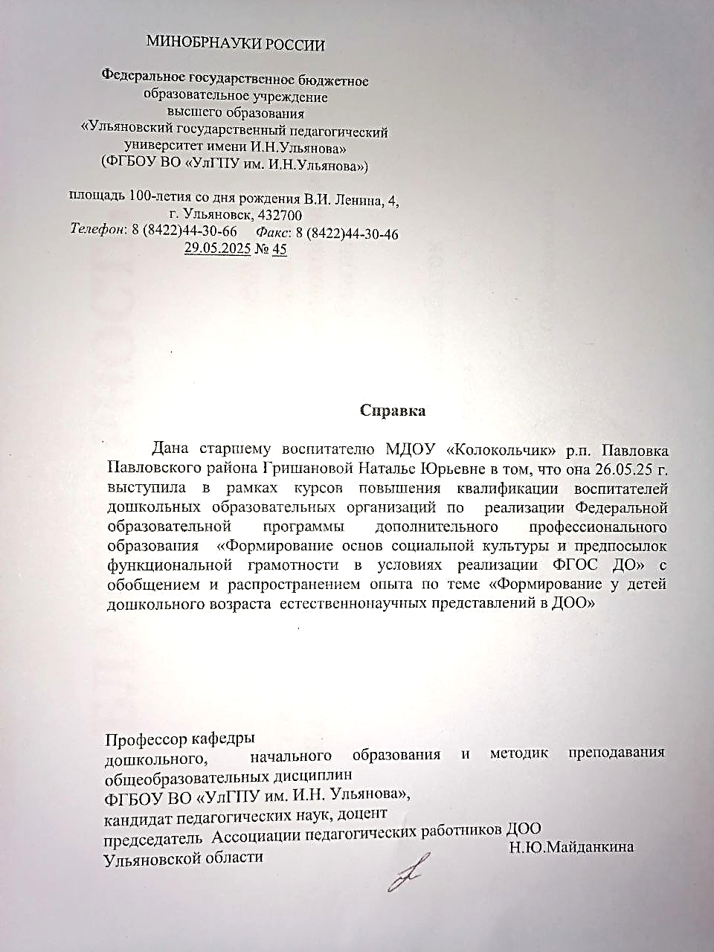

Гришанова Н.Ю. в прошедшем учебном году опубликовала свои статьи:
1. Сборник материалов IV Всероссийской с международным участием научно-практической конференции «Современное дошкольное и начальное общее образование» (часть 1) /ноябрь 2024г., г. Ульяновск /
Тема: «Создание воспитательной культурной среды в ДОО по направлению «Патриотическое воспитание»

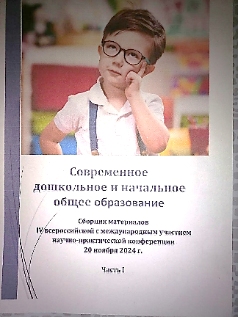
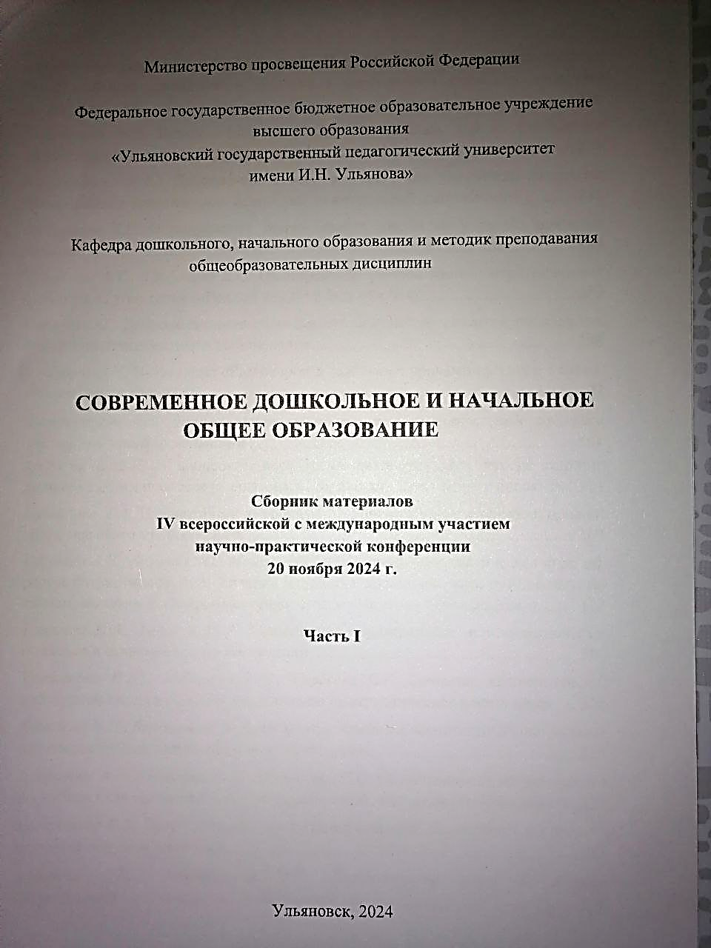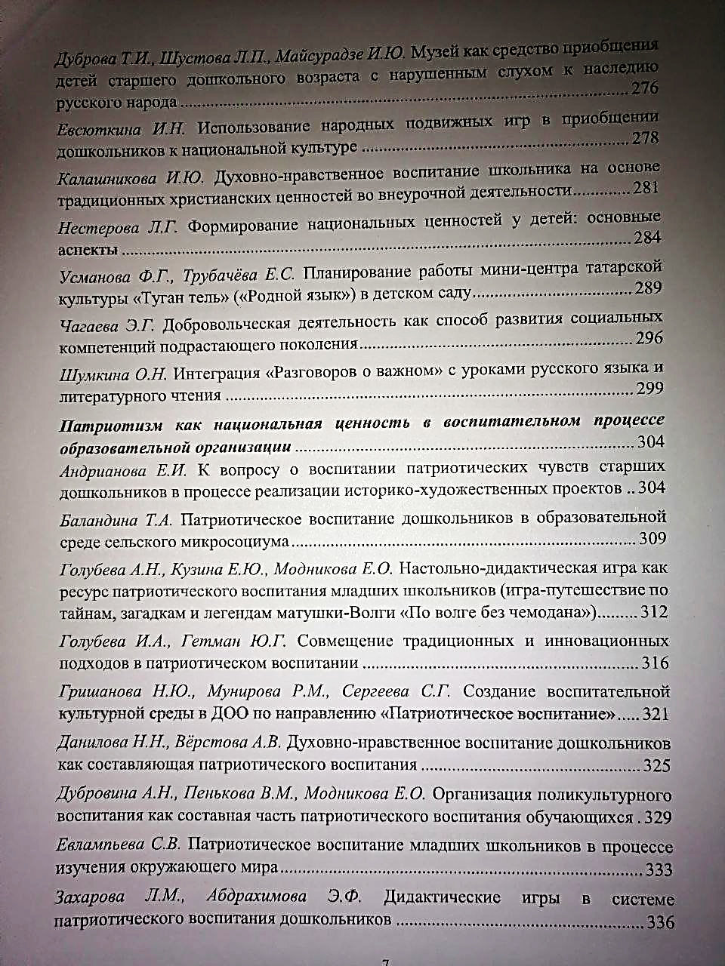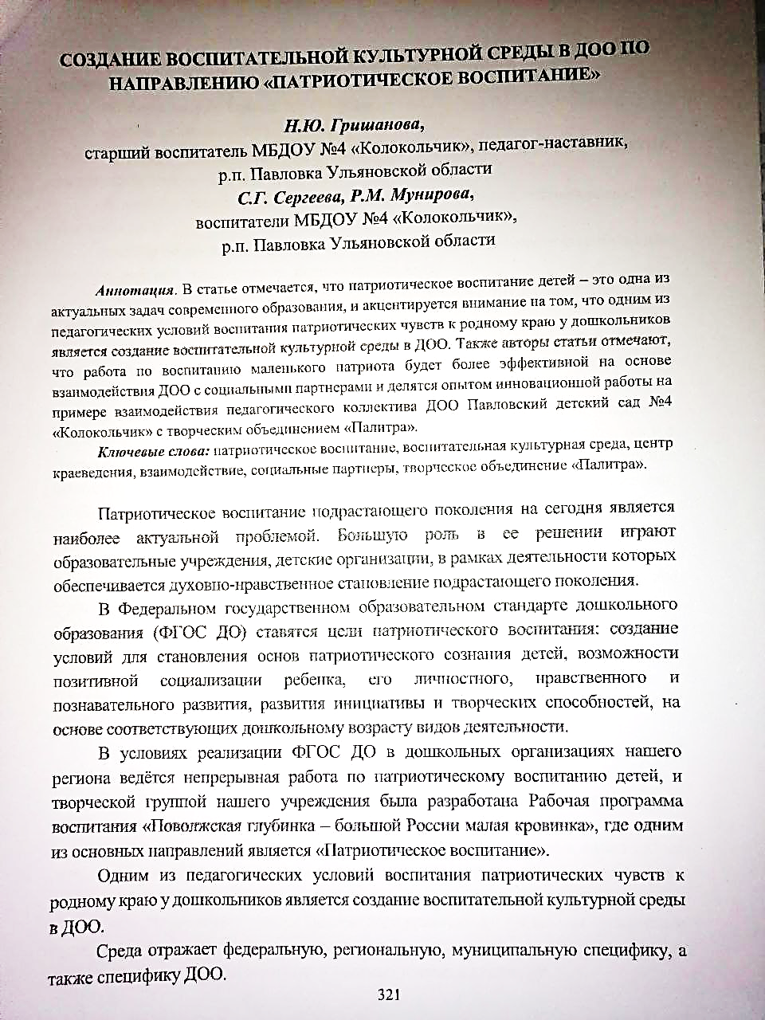

2. Сборник материалов IV Всероссийской с международным участием научно-практической конференции «Современное дошкольное и начальное общее образование» (часть 2) /ноябрь 2024г., г. Ульяновск/
Тема: «Алгоритмизация познавательно-исследовательской деятельности по ознакомлению детей дошкольного возраста с объектами и явлениями окружающего мира»

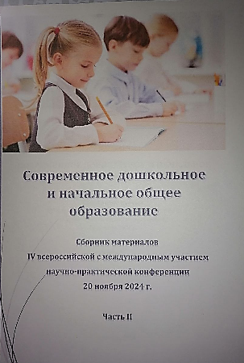
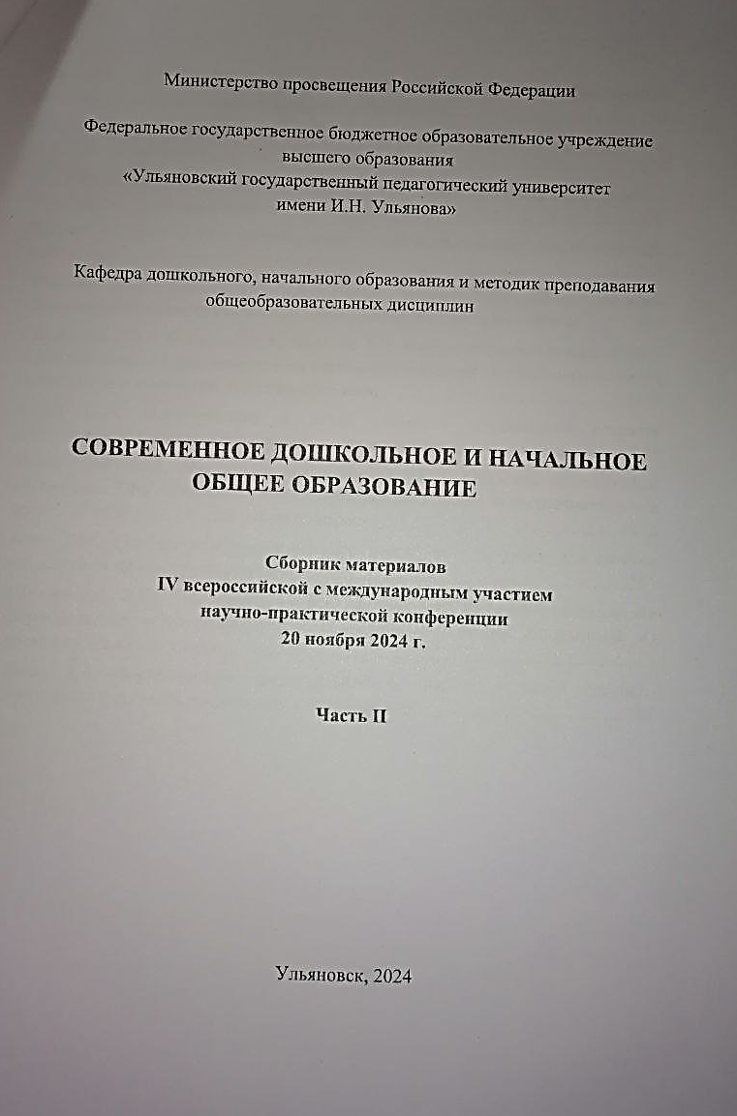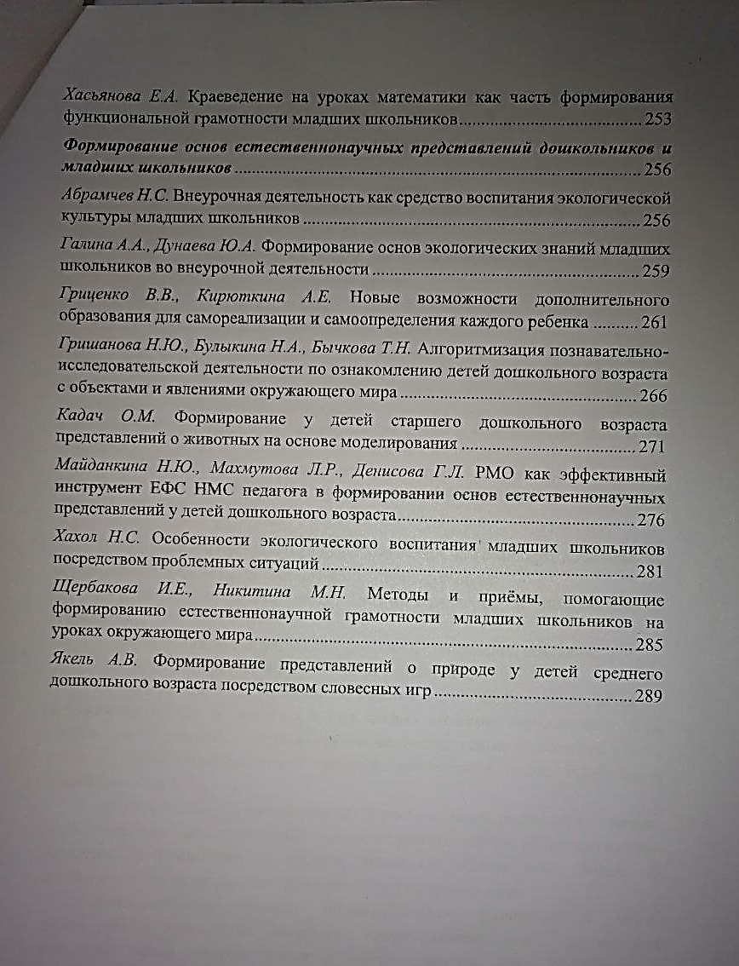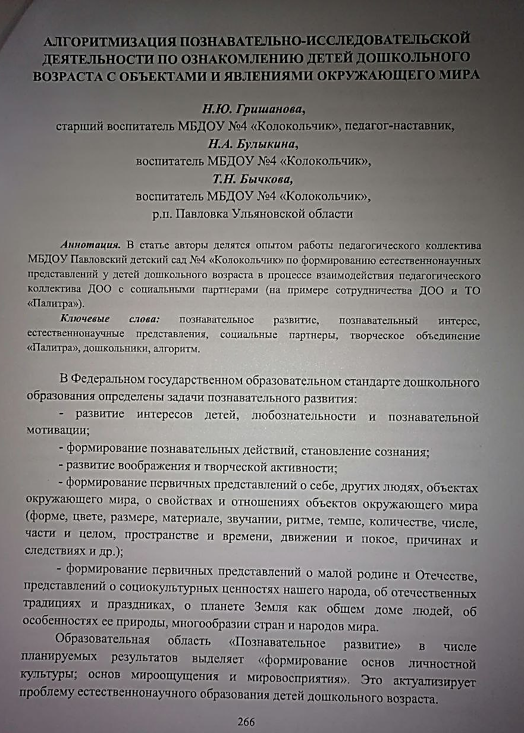

3. Сборник материалов III международной научно-практической конференции «Проблемы и перспективы современного дошкольного, начального и специального образования и их профессионального обеспечения» /март 2025г., г. Калуга/
Тема: «Воспитание у дошкольников нравственно-патриотических чувств посредством ознакомления с родным краем через использование игр краеведческой направленности»

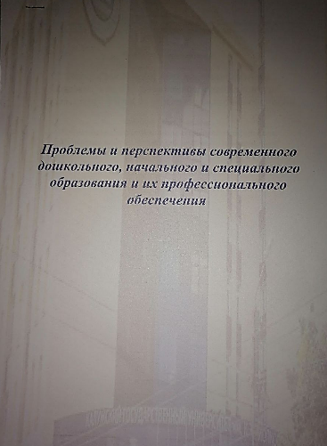
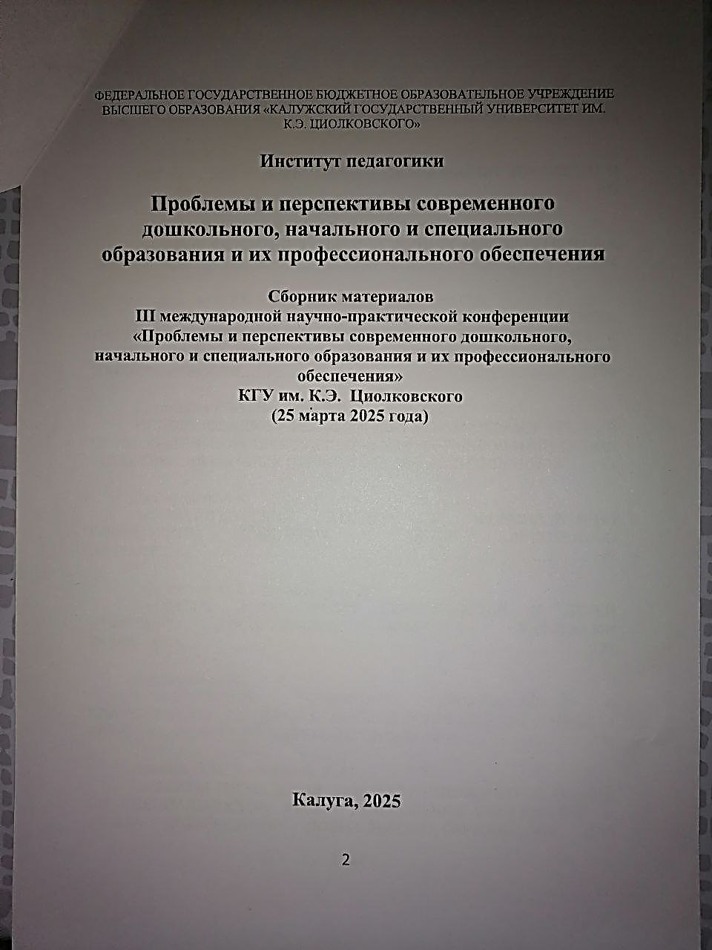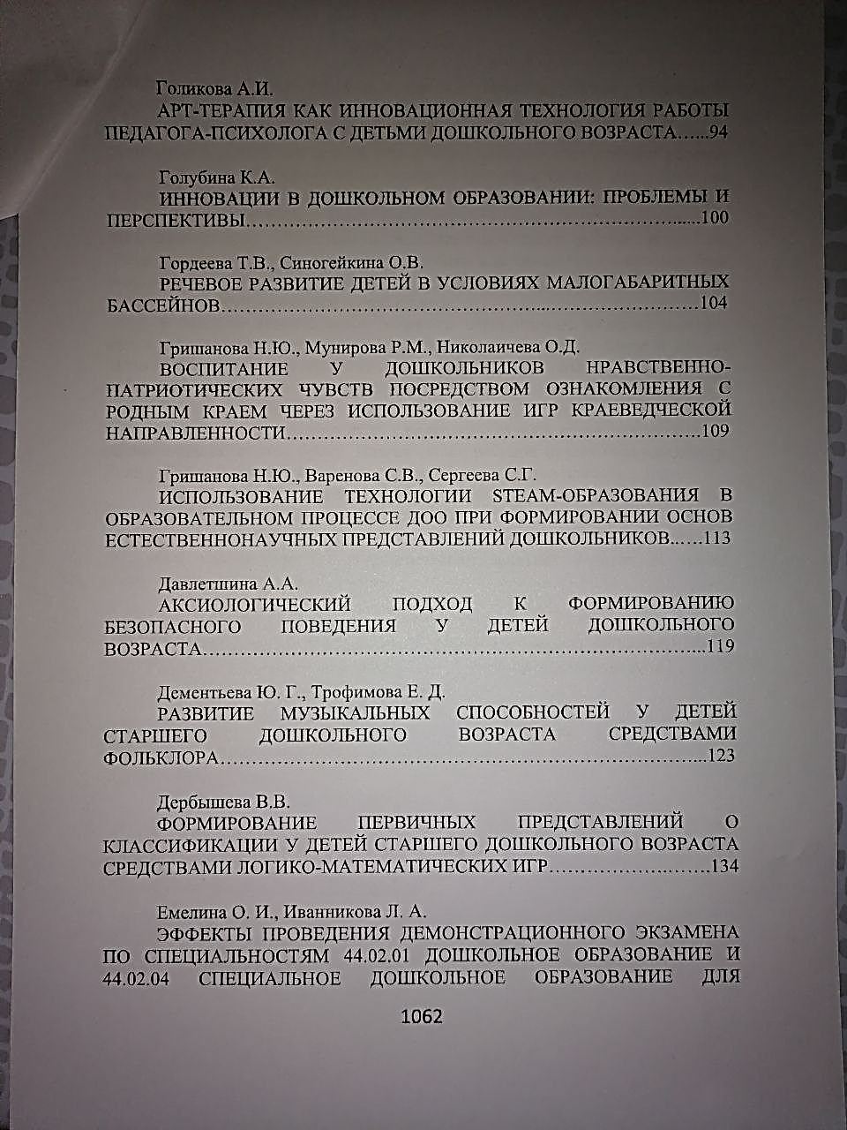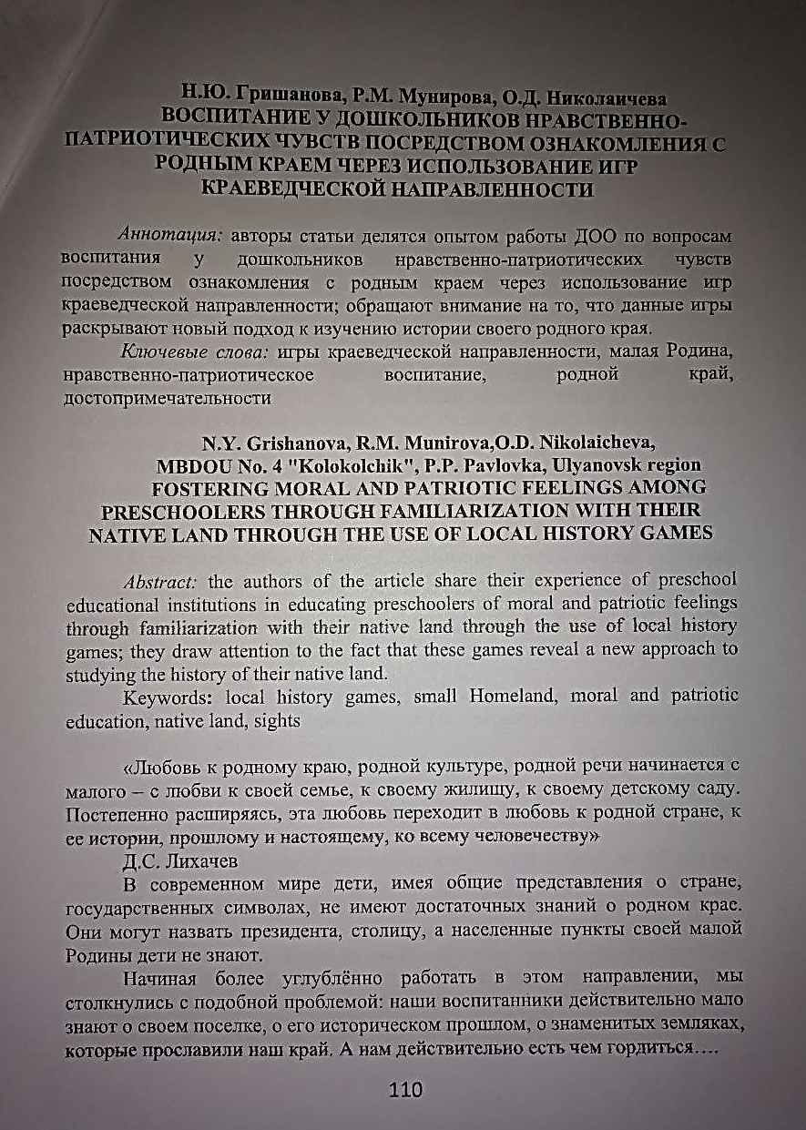

4. Сборник материалов III международной научно-практической конференции «Проблемы и перспективы современного дошкольного, начального и специального образования и их профессионального обеспечения» /март 2025г., г. Калуга/
Тема: «Использование технологии STEAM-образования в образовательном процессе ДОО при формировании основ естественнонаучных представлений дошкольников»
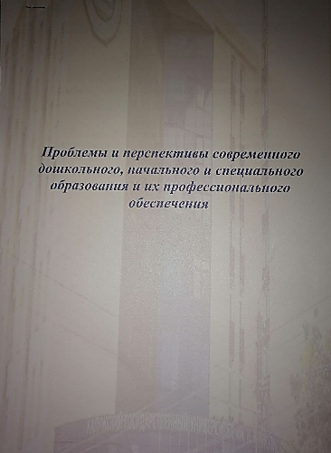

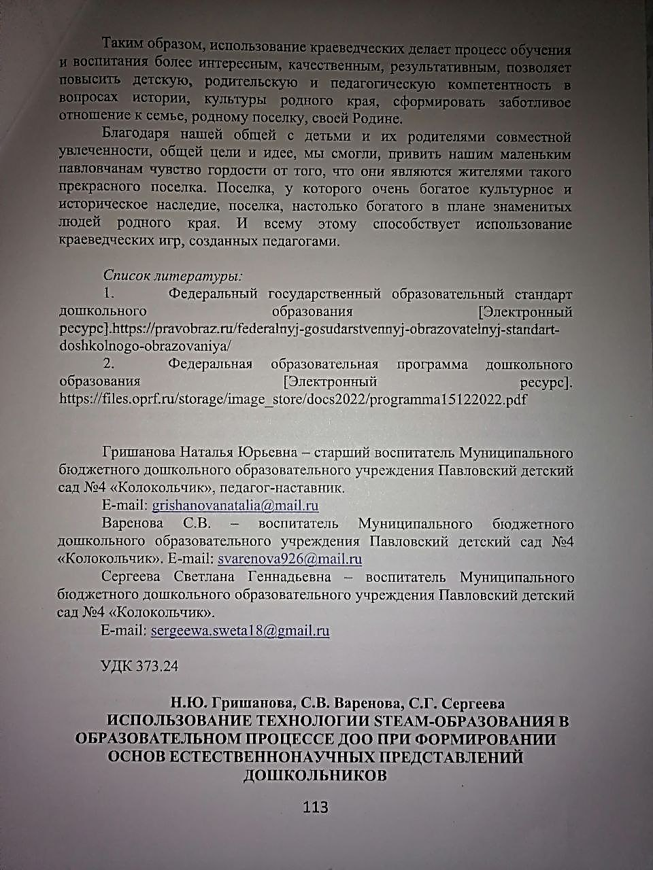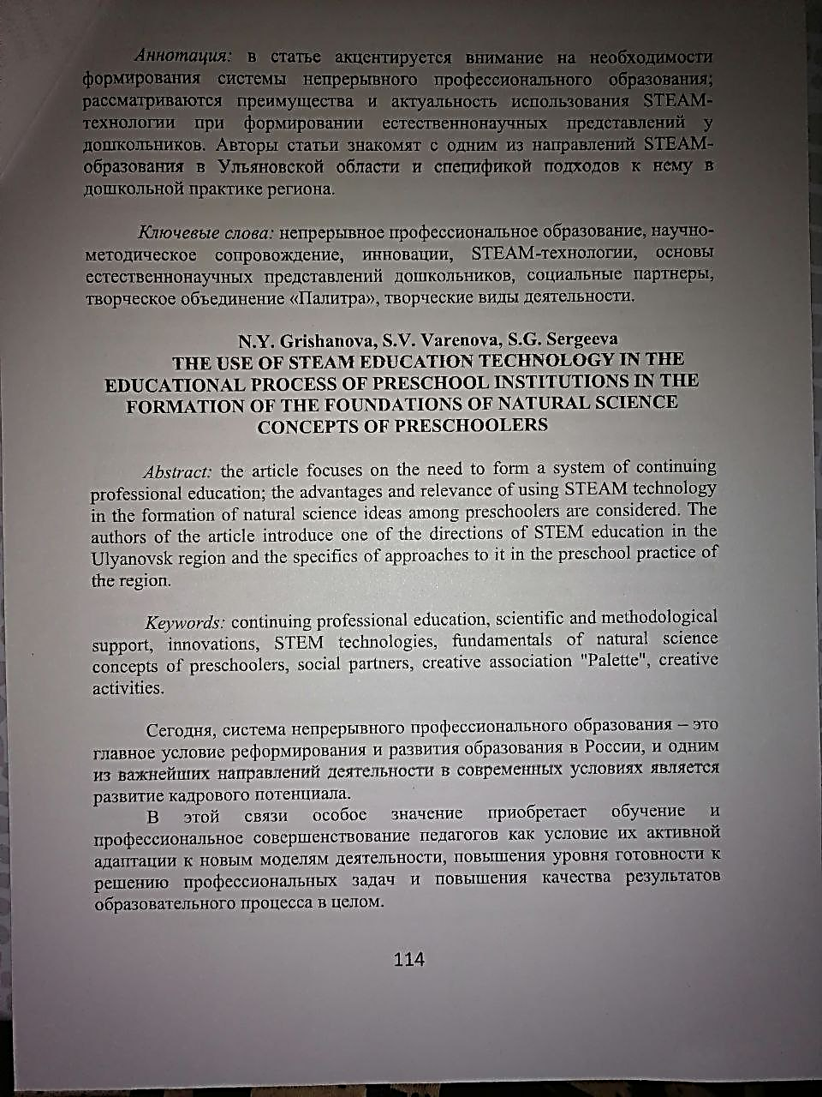

5.Сборник материалов Всероссийской научно-практической конференции «Воспитательная среда образовательной организации: детский сад, школа, ВУЗ» /апрель 2025г., г. Ульяновск/
Тема: «Воспитание у дошкольников нравственно-патриотических чувств посредством ознакомления с родным краем через использование игр краеведческой направленности»

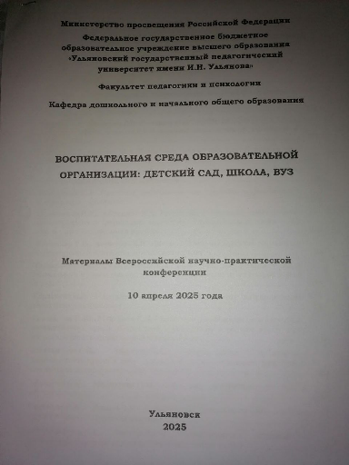
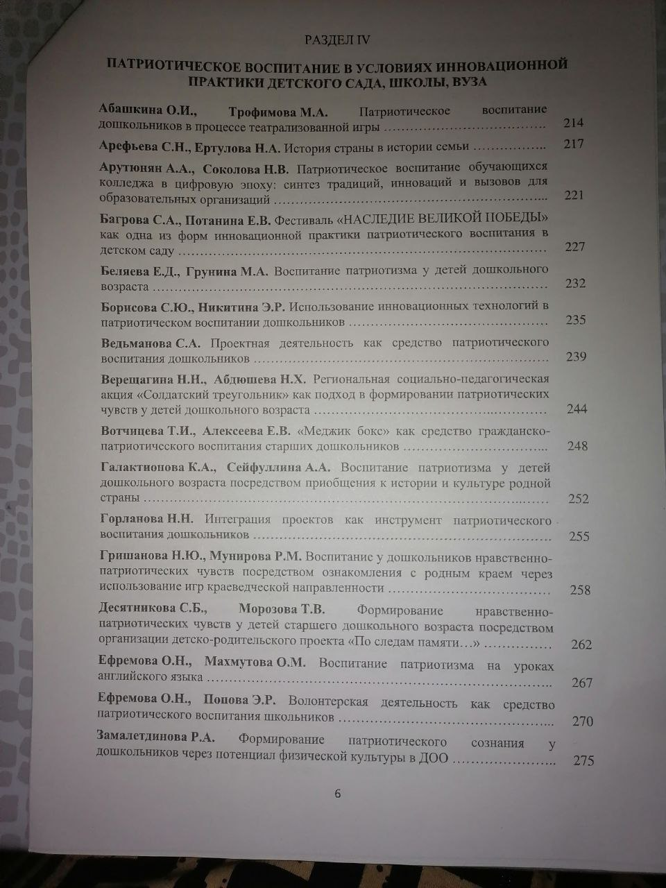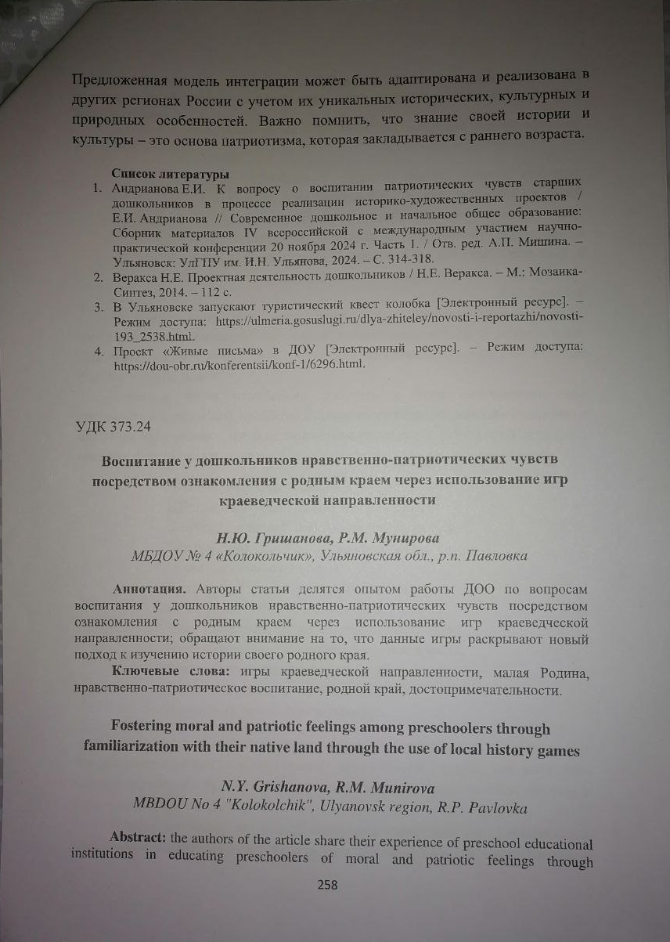
Публикация авторских материалов направлена на развитие творческой деятельности и роста профессионального мастерства педагогов, развитие и поддержку новых технологий в организации образовательного процесса, обмен инновационным педагогическим опытом.
Педагог-наставник Гришанова Н.Ю. принимала участие в профессиональных конкурсах.
1. Всероссийский интернет-конкурс методических разработок уроков, внеурочных воспитательных мероприятий, образовательной деятельности в ДОО «Патриотическое воспитание в системе образовательного процесса в современной школе и дошкольной образовательной организации» /ноябрь 2024г., г. Ульяновск/
Диплом 3 место

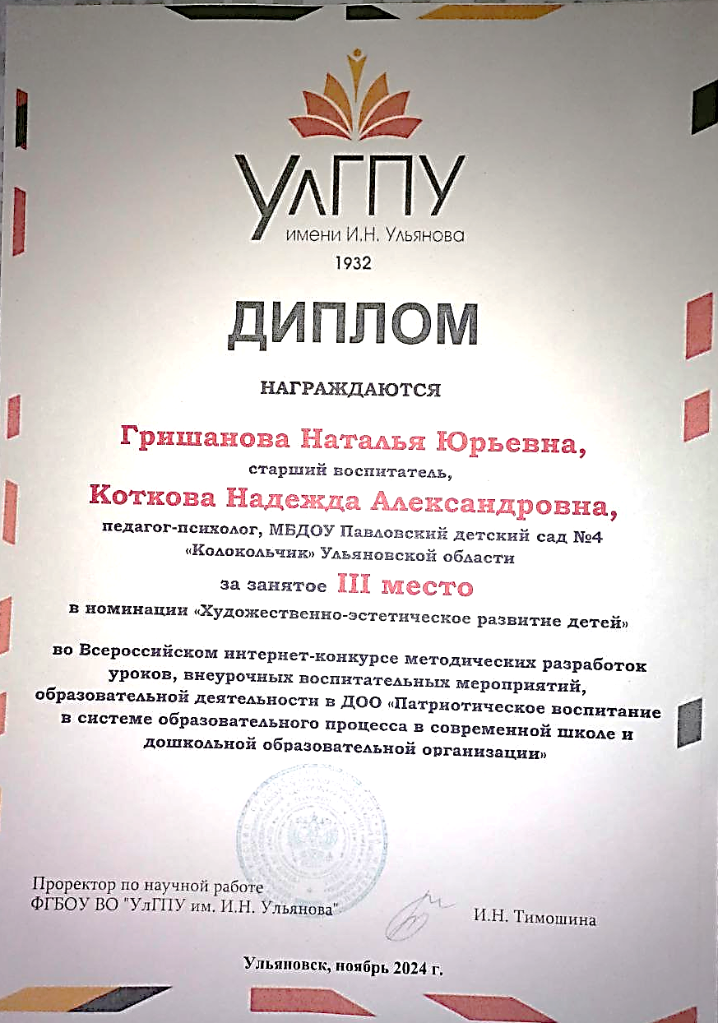

2. V Всероссийский (с международным участием) конкурс для работников образовательных учреждений «Педагогический поиск» /апрель2025г., г. Бийск/
Дипломы 1 место, 2 место

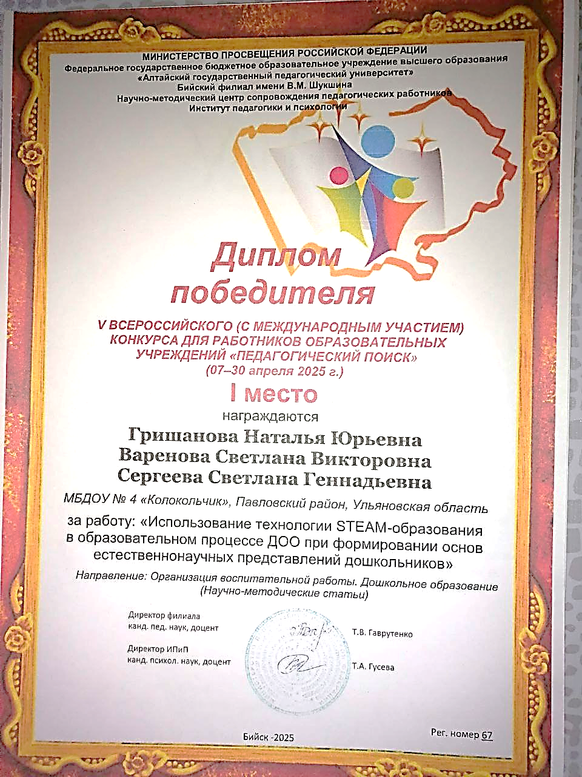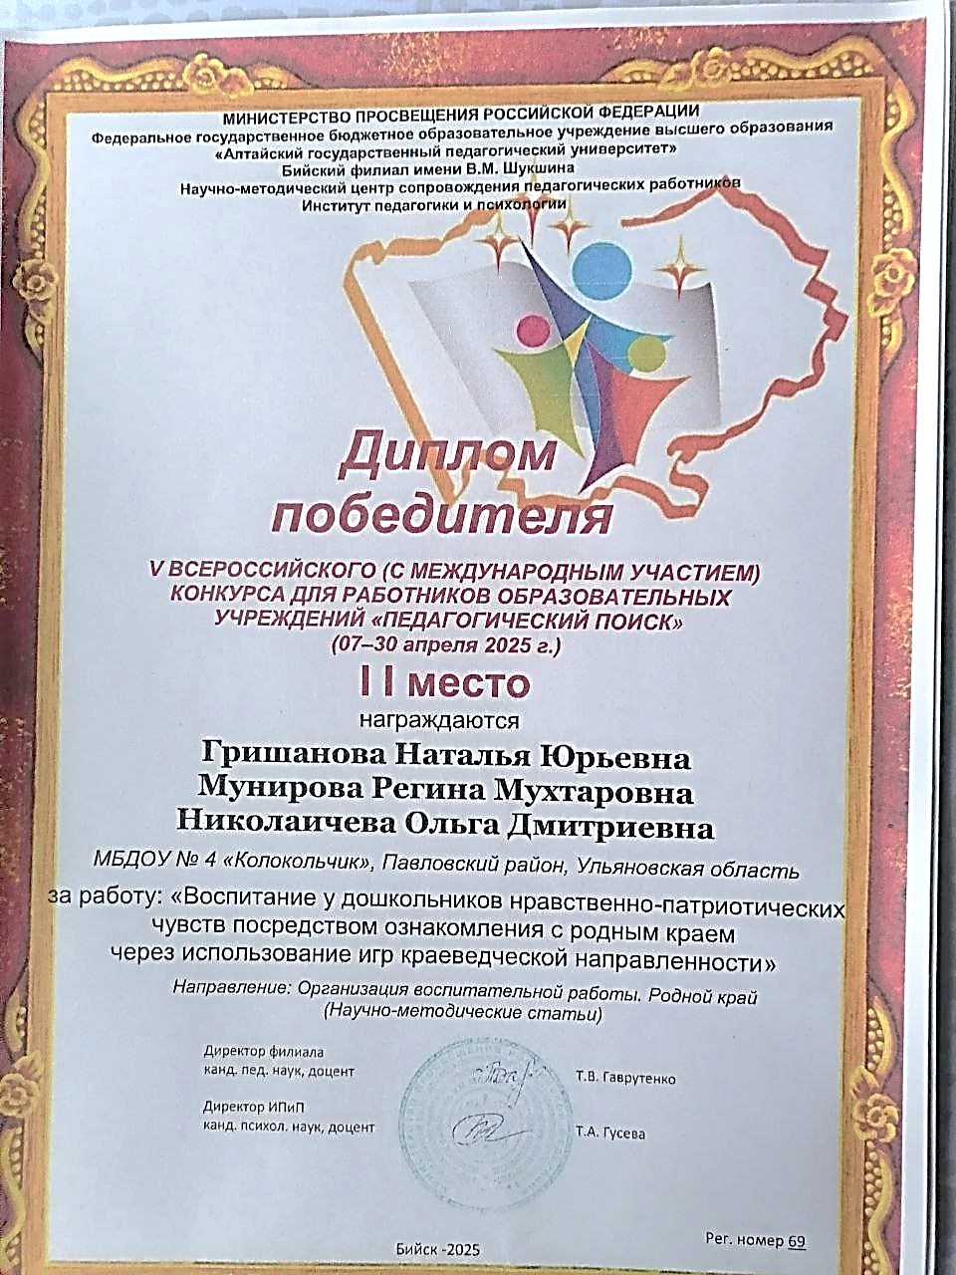

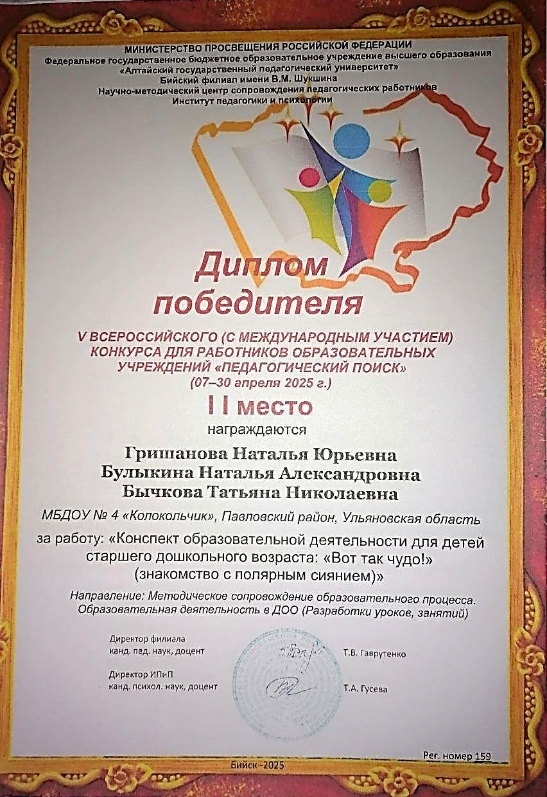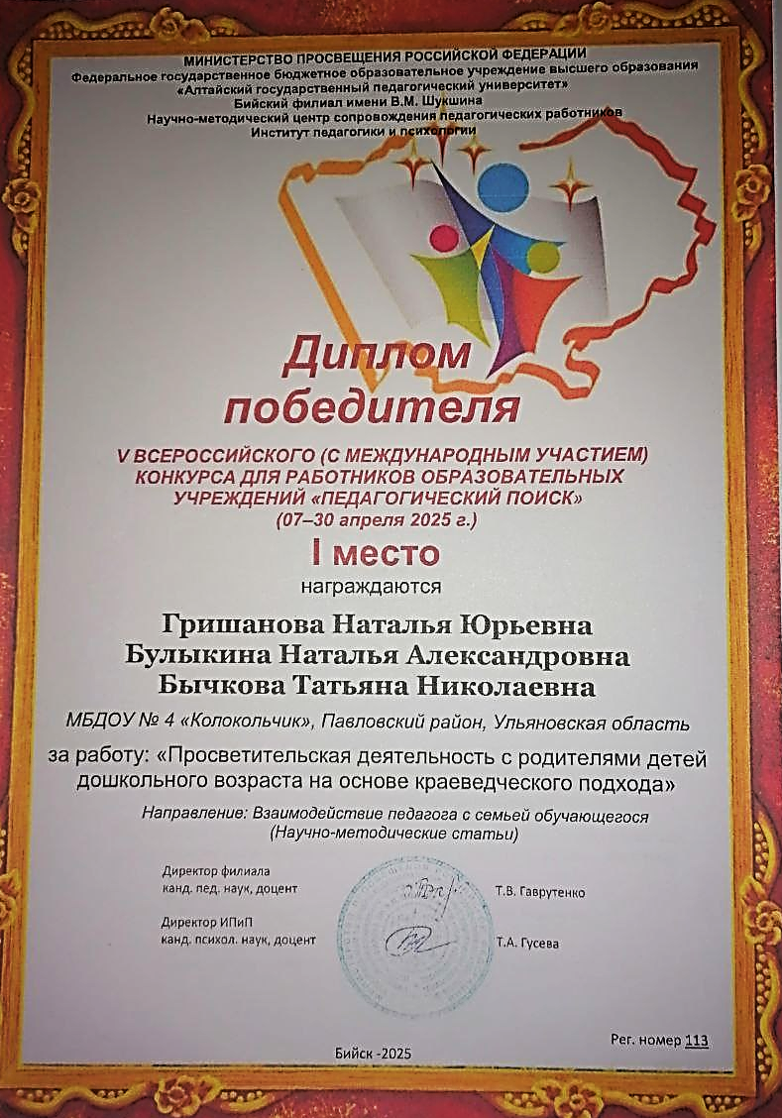

Работа по направлениям

- Проведение образовательных мероприятий (72 часа)
За отчетный период в соответствии с типовым планом работы педагога-наставника Гришановой Н.Ю. были организованы и проведены следующие образовательные мероприятия с участием педагогических работников с целью трансляции и обмена педагогическим опытом, его обобщения
-Мастер-класс «Педагогический дуэт: путь к мастерству»
-Деловая игра «Наставник и наставляемый: начало пути» (Акция «Час с наставником»)
- Мероприятие, посвященное Дню наставничества в России: деловая игра «Наставники и наставляемые»
-Практическое занятие «Папка педагога. Особенности и требования»
-Круглый стол: «Л.С. Выготский – человек, опередивший свое время».
(Региональный проект «Мост времени» посвящённый выдающемуся советскому психологу, педагогу Л.С. Выготскому)
-Тренинг «Методы и средства формирования исследовательской деятельности у детей дошкольного возраста»
- Методический семинар «Конкурсное движение как фактор роста профессионального мастерства педагога»
- Мастер-класс «Создание РППС по формированию и развитию творческих способностей детей через нетрадиционные техники рисования»
- Педагогический час «Януш Корчак. 10 заповедей воспитания» (Региональный проект «Мост времени», посвященный выдающемуся польскому педагогу, Янушу Корчаку).
- Заседание РМО педагогов дошкольного образования МО «Павловский район» на тему «Педагогическая мастерская: в гостях у педагога-наставника» (Региональная акция «Я+»)
- Семинар-практикум «Проектная деятельность в условиях дошкольного учреждения»
- Педагогическая мастерская «Как написать статью для публикации»
- Круглый стол «Чему я научился?»

Гришанова Н.Ю. планирует принять активное участие в подготовке организации и проведения «Образовательного форума-2025» для работников дошкольного образования МО «Павловский район»
Формы проведения образовательных мероприятий: семинар, деловая игра, тренинг, круглый стол, педагогический час, практикум, мастер – классы.
Одной из целей совершенствования образования на современном этапе развития нашего общества является повышение качества образования. Без внедрения инновационных технологий, современных средств обучения, повышения престижа профессии педагога, выявления и распространения передового опыта, повышения профессионализма педагога этого достичь невозможно. Умение транслировать свой профессиональный опыт является обязательным для современного работника любой сферы деятельности. Для педагога — это не только обязательное качество, свидетельствующее о его профессиональной компетентности и соответствии занимаемой должности, но и инструмент саморазвития. Утверждение К.Д. Ушинского о том, что «учитель живет до тех пор, пока учится», в современных условиях приобретает особое значение.
Педагог, ориентированный на профессиональный рост, стремится заявить о себе широкой общественности с целью повышения педагогического мастерства и распространения опыта своей работы.
Любой положительный опыт ценен сам по себе и замечательно, если педагог хочет поделиться этим опытом с коллегами. Обобщение собственного опыта, выступление на методических мероприятиях, участие в профессионально-педагогических конкурсах способствует повышению рейтинга педагога среди коллег, обеспечивает ему перспективность, профессиональный рост и мастерство.
/Выполнено: 72часа/

2. Посещение и анализ образовательных мероприятий наставляемых лиц (72 часа)
В течение года педагог-наставник Гришанова Н.Ю. регулярно посещала занятия в группах наставляемых лиц с последующим подробным анализом данных мероприятий.
Гришанова Н.Ю. посетила по 12 занятий наставляемых воспитателей ДОО Мунировой Р.М., Пахомовой Л.Ю., Гафуровой А.Р.
/Выполнено: 72часа/

3. Проведение консультаций для наставляемых лиц по вопросам подготовки к организации образовательной деятельности (72 часа)
В течение года педагог - наставник Гришанова Наталья Юрьевна оказывала методическую помощь наставляемым лицам и проводила для них консультации. Всего проведено 36 консультаций. Периодичность не менее 1 раза в месяц, но также при возникновении необходимости оказания профессиональной помощи (по требованию).

Педагогом-наставником был составлен план-график проведения консультаций (время подбиралось индивидуально, для каждого педагога в соответствии с запросами педагогов на основании анкетирования).
В соответствии с типовым планом проведены консультации для наставляемых лиц по вопросам подготовки к организации образовательной деятельности по темам:
-Проектирование образовательного маршрута на новый учебный год по повышению профессионального мастерства
-Изучение нормативно-правовых документов в области образования
-Организация образовательного процесса в ДОО в свете ФОП ДО
-Моделирование воспитательной работы с воспитанниками и взаимодействия с родителями
-Аттестация педагогических работников. Портфолио педагога.
-Проектирование образовательной деятельности в контексте требований ФГОС и ФОП ДО
-Как правильно подготовить и провести мастер-класс
-Как подготовить открытое мероприятие
-Как правильно подготовить статью к публикации
-Разработка педагогического опыта
-Подготовка отчета наставника и анализ работы наставляемого.
-Составление и корректировка плана работы на следующий учебный год

По итогам консультаций были подготовлены выступления на заседания РМО, семинары, педагогические советы, подготовлены мастер-классы.
Консультация является первой формой работы в целостной системе методической поддержки педагогов ДОУ, которая помогает устранять выявленные в результате контроля недостатки, подготовиться педагогам к открытым мероприятиям, выступлениям, мастер-классам.
Использование данных методических консультаций позволило обеспечить качественную подготовку и эффективное проведение образовательных мероприятий в рамках распространения педагогического опыта работников учреждений дошкольного образования.
Консультирование дало возможность педагогам получить научную информацию четко, доходчиво; является наиболее оперативной формой взаимодействия с наставником; ориентируется на дифференцированный подход к личности педагога; затрагивает вопросы актуальные для конкретного человека; активизирует и развивает поисковую деятельность педагога.
/Выполнено: 72 часа/

4. Организация и проведение семинаров (заседаний, творческих лабораторий, профессиональных клубов) (72 часа)
В течение года наставляемые лица принимали участие в различных образовательных мероприятиях, включая мероприятия в рамках регионального проекта «Мобильный наставник», акции «Час с наставником», акции «Я +», творческих лабораториях и семинарах на внутриучрежденческом, муниципальном и региональном уровнях.
-Тренинг «Работать ВМЕСТЕ – это УСПЕХ!»
-Дискуссия «Технология по формированию и развитию творческих способностей детей через нетрадиционные техники рисования»
-Семинар «Нетрадиционные формы работы с семьями воспитанников в ДОУ»
-Творческая лаборатория «Ребёнок – педагог – семья»
-Трансляция опыта "Аттестация педагогических работников".
-Круглый стол "Методическая разработка педагога"
-Семинар "Формирование предпосылок функциональной грамотности воспитанников"
-Квест-игра «Играют дети – играем вместе»
-Акция «Я +»
-Круглый стол-практикум «Безопасность детей в наших руках»
-Практический семинар «Развитие способностей к познавательно-исследовательской деятельности».
-Семинар «Современные педагогические технологии в ДОО. Обмен опытом»
/Выполнено: 72 часа/
5. Обеспечение сопровождения наставляемого лица при подготовке к участию в конкурсах профессионального мастерства разного уровня, а также иных профессиональных мероприятиях, направленных на представление педагогических опыта и практики (72 часа)
В течение года наставляемые лица изучали Положения различных профессиональных конкурсов, представляли педагогический опыт и практику в рамках регионального проекта «Мобильный наставник», в рамках заседаний внутриучрежденческого и районного методического объединения педагогов дошкольного образования МЛ «Павловский район» и т.д.
19.09.24 г. в рамках региональной акции «Час с наставником» наставляемые педагоги – Пахомова Л.Ю., Мунирова Р.М, Гафурова А.Р. приняли активное участие в деловой игре «Наставник и наставляемый: начало пути»
Наставляемая Мунирова Р.М. презентовала опыт работы в области дошкольного образования.
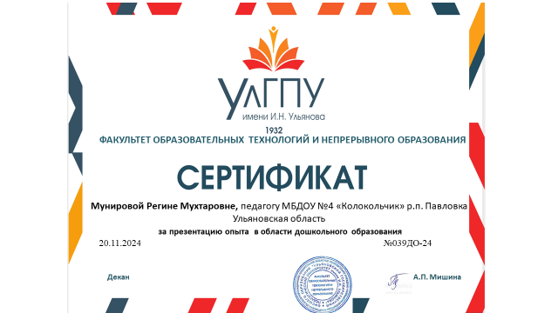

Мунирова Р.М. приняла участие во Всероссийском (с международным участием) конкурсе «Педагогический поиск» и заняла 2 место.
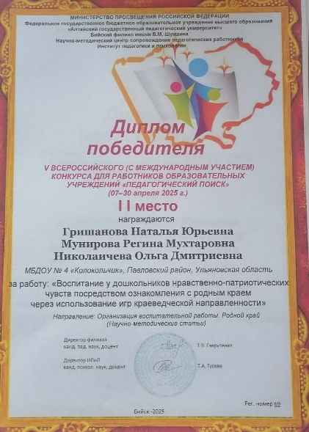

На заседании РМО педагогов дошкольного образования МО «Павловский район» 26.10.24г. по теме: «Патриотическое воспитание и гражданское становление дошкольников» наставляемая Мунирова Р.М., выступила с презентацией на тему: «Создание воспитательной культурной среды в ДОО по направлению «патриотическое воспитание» (в том числе средствами искусства)».
В ноябре 2024 г. Мунирова Р.М приняла участие в работе Всероссийской с международным участием научно-практическая конференция «Современное дошкольное и начальное общее образование» с выступлением на тему: «Создание воспитательной культурной среды в ДОО по патриотическому воспитанию»
Регина Мухтаровна разместила 2 публикации в сборниках материалов Всероссийских научно-практических конференций
1) Ноябрь, 2024г. «Создание воспитательной культурной среды в ДОО по направлению «Патриотическое воспитание» /Сборник материалов IV Всероссийской с международным участием научно-практической конференции, (г. Ульяновск), с.335-340/
2) Апрель, 2025г. «Воспитание у дошкольников нравственно-патриотических чувств посредством ознакомления с родным краем через использование игр краеведческой направленности» /Сборник материалов Всероссийской научно-практической конференции, (г. Ульяновск), с.258-262/
27.02.2025 года на базе МБДОУ №4 «Колокольчик» в рамках проведения регионального проекта «Мост времени» Мунировой Р.М. был проведен мастер-класс по финансовой грамотности для педагогов дошкольного образования МО «Павловский район».
20.03.2025г. на заседании РМО педагогов дошкольного образования МО «Павловский район» Мунировой Р.М. был проведен мастер-класс «Использование STEAM-технологии при ознакомлении дошкольников с агрегатными состояниями воды»
20.05.2025 года на базе МБДОУ №4 «Колокольчик» в рамках проведения региональной акции «Я+» Мунировой Региной Мухтаровной был проведен мастер-класс по формированию естественнонаучных представлений у дошкольников «Вода и ее свойства» для педагогов дошкольного образования МО «Павловский район».
С 26.06.2025г. наставляемой Мунировой Р.М. была присвоена высшая квалификационная категория.

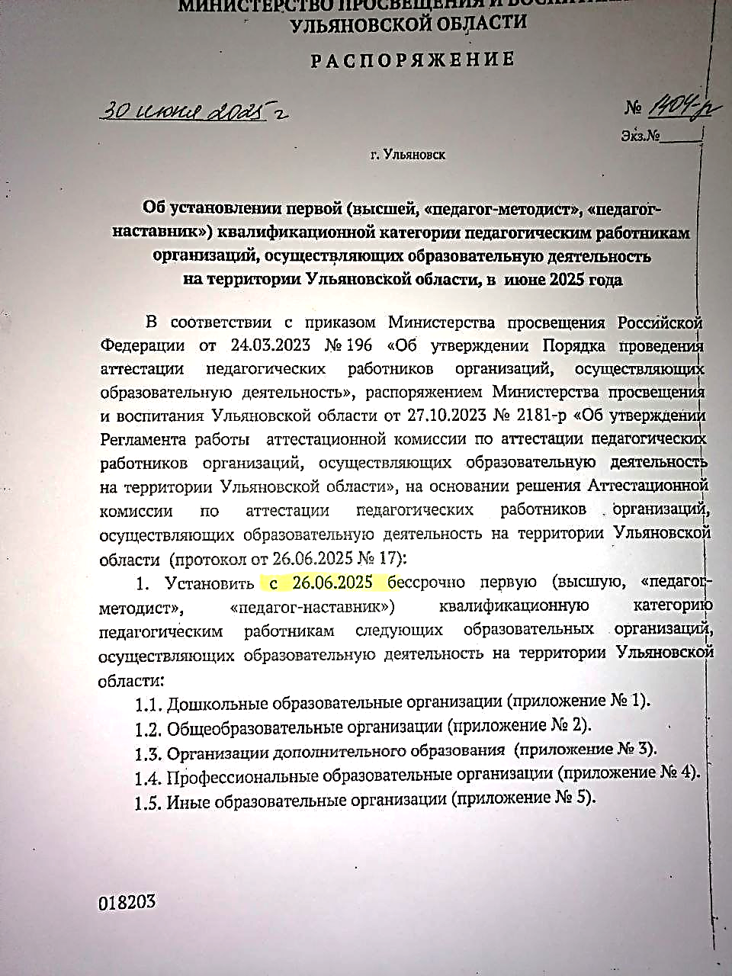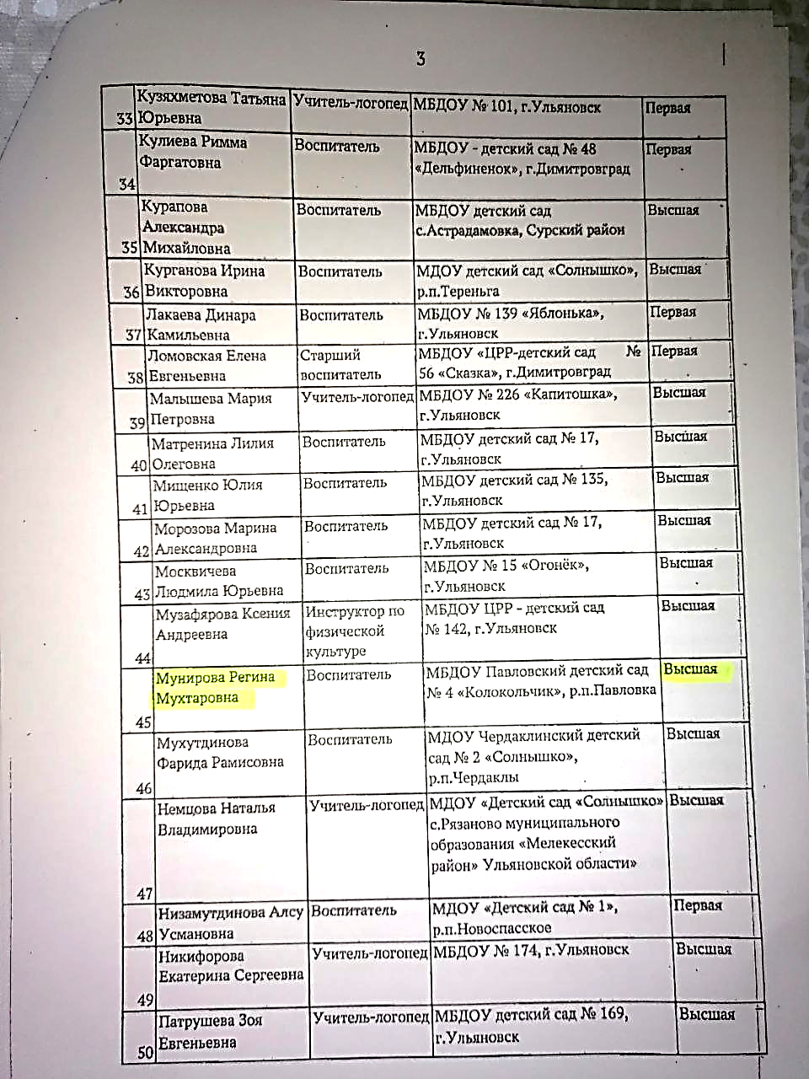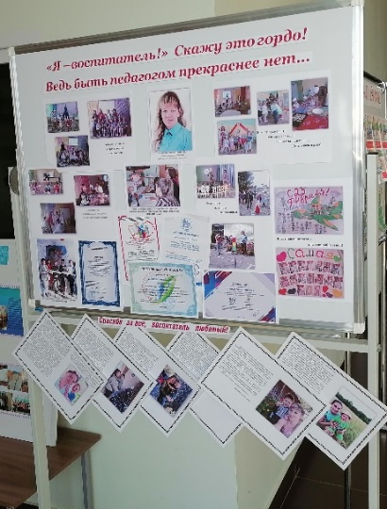

16.04.2025г. наставляемая Пахомова Л.Ю. вместе с педагогом-наставником в рамках проведения «Мобильного наставника» поделилась своим педагогическим опытом по теме: «Виртуальная экскурсия, как эффективная форма ознакомления детей старшего дошкольного возраста с родным краем»
20.05.2025г. на заседании РМО педагогов дошкольного образования МО «Павловский район» Пахомова Л.Ю. выступила перед коллегами с докладом «Значение поисково-исследовательской деятельности в развитии ребенка»
20.03.2025 года на базе МБДОУ №4 «Колокольчик» в рамках проведения региональной акции «Я+» Пахомовой Л.Ю. был показан мастер-класс на тему ««Интерактивный пол как одна из технологий обучения в движении», а Гафурова А.Р. увлекла своих коллег мастер классом «Учимся играть в игры вместе с детьми».
17.04.2025г. в рамках проведения РМО педагогов дошкольного образования МО «Павловский район» Гафурова А.Р. выступила перед коллегами с мастер-классом «Создание РППС по формированию и развитию творческих способностей детей через нетрадиционные техники рисования»
В течение года педагог - наставник Гришанова Наталья Юрьевна оказывала методическую помощь всем трем наставляемым педагогам при подготовке воспитанников к участию в различных интеллектуальных и творческих конкурсах, где дети заняли призовые места.
/Выполнено: 72 часа/

6. Обеспечение ведения в информационно-телекоммуникационной сети «Интернет» личного сайта, блога, в том числе и страницы на сайте образовательной организации (20 часов)
Педагог-наставник Гришанова Наталья Юрьевна в течение года знакомила наставляемых лиц с правилами ведения личной страницы, личного сайта. В течении учебного года наставляемые лица работали с официальной страницей своего дошкольного учреждения в сообществе "ВКонтакте"
https://vk.com/public211705214
https://vk.com/public215934759
https://vk.com/club215944305

7. Работа с ИОМ (40 часов)
В начале учебного года для каждого наставляемого педагога был составлен индивидуальный образовательный маршрут (ИОМ)

Тема ИОМ Пахомовой Людмилы Юрьевны «Организация познавательно-исследовательской деятельности в условиях ДОУ»
Тема ИОМ Гафуровой Алены Рафиковны «Формирование и развитие творческих способностей детей через нетрадиционные техники рисования»
Тема ИОМ Мунировой Регины Мухтаровны «Использование технологии театрализованной деятельности для развития речи у детей дошкольного возраста»

В начале работы были выявлены дефициты, поставлены образовательные задачи, намечены пути их достижения, сроки и планируемые результаты.
Работа велась в соответствии с планом и каждый наставляемый педагог достиг запланированных результатов.

Анализируя работу педагога-наставника Гришановой Н.Ю. за 2024-2025 учебный год, работу педагога можно назвать результативной, так как велась она по всем запланированным направлениям, в необходимом объеме (420 часов).
В ходе реализации программ наставничества с молодыми педагогами за прошедший учебный год была проделана значительная работа, направленная на их профессиональное развитие и поддержку. Организация мастер-классов, творческих встреч и индивидуальных консультаций позволила не только повысить методический уровень педагогов, но и создать атмосферу доверия и сотрудничества.
Регулярные встречи и обсуждения выявили основные трудности, с которыми сталкиваются молодые специалисты, а также способствовали формированию эффективных стратегий их преодоления. Проведенный опрос среди наставляемых показал, что все наставляемые педагоги отмечают положительные изменения в своей практике и повышенный интерес к профессиональному росту.
На основе полученных данных и отзывов будет разработан план работы на 2025-2026 учебный год, который учтет индивидуальные запросы и потребности молодых педагогов.

Педагог-наставник Гришанова Н.Ю.

